
本科毕业设计说明书
（2026届）


中文题目： 基于区块链的供应链金融可信交易系统设计与实现
英文题目： Design and Implementation of A Blockchain-Based Trusted Supply Chain Finance Transaction System

学 院： | 计算机科学与工程学院
专 业： | 区块链工程
班 级： | 区块链22-1班
学 号： | 2022304859
姓 名： | 许慧
指导教师： | 方贤进 | 职称 | 教授
企业导师： | 穆健翔 | 职称 | 中级

2026年5月25日

摘要

伴随着全球化分工越来越深、实体经济不断发展，供应链金融成为解决中小微企业融资难、融资贵问题的有效途径。但是传统的供应链金融模式由于存在着信息孤岛的问题，核心企业的信用很难在供应链中实现多级穿透，金融机构面临着贸易背景真实性验证难、风控成本高、操作风险大等问题，严重阻碍了资金向末端供应商的流转。
区块链技术凭借分布式账本、不可篡改、可追溯、智能合约这些特性，给供应链金融信用体系的重新塑造赋予了新的技术途径。FISCO BCOS 是我国领先的、企业级的联盟链底层平台，性能好、安全、有隐私保护能力，可以给复杂的金融业务场景提供可靠的基础设施。
本课题主要研究基于 FISCO BCOS 的供应链金融平台，把应收账款等资产数字化上链，达到拆分、流转、穿透核心企业信用的目的。该系统利用智能合约自动完成确权、转让、融资等流程，保证交易数据真实、透明，有效打破信息不对称，降低金融机构信任成本，为中小企业提供更加便捷、公平的融资渠道，促进产业链上下游协同发展、良性循环，有重要的现实意义和广阔的前景。

关键词：区块链，供应链金融，FISCO BCOS，应收账款，智能合约

ABSTRACT

With the deepening of global division of labor and the continuous development of the real economy, supply chain finance has become an effective solution to the difficulties and high costs of financing for small, medium, and micro enterprises. However, traditional supply chain finance models suffer from the issue of information silos, making it difficult for the credit of core enterprises to achieve multi-level penetration across the supply chain. Financial institutions face challenges such as verifying the authenticity of trade backgrounds, high risk management costs, and significant operational risks, severely hindering the flow of funds to end-tier suppliers.
Blockchain technology, with its characteristics of distributed ledger, immutability, traceability, and smart contracts, provides a new technical approach for reshaping the credit system of supply chain finance. FISCO BCOS is a leading enterprise-grade consortium blockchain platform in China, featuring excellent performance, security, and privacy protection capabilities, capable of delivering reliable infrastructure for complex financial business scenarios.
This research primarily focuses on a supply chain finance platform based on FISCO BCOS, which digitizes assets such as accounts receivable and records them on the blockchain to achieve the goals of segmentation, circulation, and penetration of core enterprise credit. The system utilizes smart contracts to automate processes including ownership confirmation, transfer, and financing, ensuring the authenticity and transparency of transaction data. This effectively breaks information asymmetry, reduces trust costs for financial institutions, provides more convenient and equitable financing channels for small and medium-sized enterprises, and promotes coordinated development and a virtuous cycle in the industrial chain. It holds significant practical importance and broad prospects.

Keywords: blockchain, supply chain finance, fisco bcos, accounts receivable, smart contract
目录

摘要 I
ABSTRACT II
1 绪论 1
1.1 研究背景与意义 1
1.2 国内外研究现状 2
1.3 研究内容与技术路线 3
1.3.1 主要研究内容 3
1.3.2 技术路线与方法 3
1.3.3 创新点与特色 3
1.4 论文组织结构 4
2 相关技术综述 6
2.1 区块链技术 6
2.1.1 区块链概述 6
2.1.2 FISCO BCOS联盟链 6
2.2 分布式存储 IPFS 7
2.3 后端开发技术 8
2.3.1 Go 语言 8
2.3.2 Gin 框架 8
2.4 前端开发技术 8
2.4.1 Vue.js 3 框架 8
2.4.2 Element Plus 8
2.4.3 Pinia 8
2.5 大语言模型 (LLM) 技术 9
2.6 本章小结 9
3 系统设计 10
3.1 总体架构设计 10
3.2 系统业务流程设计 11
3.3 后端设计 12
3.3.1 整体设计 12
3.3.2 核心功能模块设计 13
3.4 数据库设计 14
3.4.1 数据库 E-R 模型 14
3.4.2 数据库表结构设计 15
3.5 智能合约设计 16
3.5.1 合约架构设计 16
3.5.2 核心数据结构 17
3.5.3 合约函数逻辑 17
3.6 接口设计 19
3.6.1 系统通信架构设计 19
3.6.2 RESTful API 设计 20
3.7 本章小结 20
4 系统界面展示 21
4.1 首页与登录页 21
4.1.1 首页 21
4.1.2 登录页 21
4.2 企业用户界面 22
4.2.1 企业业务模块 22
4.3 金融机构用户界面 24
4.3.1 融资处理模块 25
4.3.2 风控模型模块 27
4.4 管理员用户界面 29
4.4.1 审计中心模块 29
4.4.2 管理控制台模块 31
4.5 公共模块 32
4.5.1 平台总览模块 32
4.5.2 应收资产模块 33
4.5.3 凭证文档模块 34
4.5.4 AI助手 35
4.6 本章小结 36
5 结论与展望 37
参考文献 39
致谢 41

1 绪论

1.1 研究背景与意义
随着全球产业链分工越来越细，实体经济不断发展，供应链金融已经成为将金融服务嵌入到产业链上下游交易过程中的重要方式，也是解决中小微企业融资难、融资贵问题的有效途径。传统的供应链金融依靠核心企业的信用背书，采用应收账款质押、存货融资、订单融资等方式为供应链上的中小企业提供流动性支持。但是传统的供应链金融体系在运行过程中存在着信息孤岛、信任缺失、操作不透明等结构性问题，严重制约了它的服务效率和覆盖面，使很多中小微企业仍然处在融资门槛高、审批周期长、资金成本高等困境中，不能得到及时有效的金融服务。
首先信息孤岛现象严重，供应链的各个参与方一般都使用着各自独立的信息系统，数据标准不同、接口不兼容，造成贸易背景、合同履行、资金流向等重要信息不能在各方之间及时、公开地交流。金融机构不能得到真实的、完整的、实时的交易数据，从而加大了信贷审批的难度和风险。其次，核心企业的信用不能实现多级穿透，在传统的模式下，核心企业的信用只能传递给一级供应商，而处于供应链末端的中小微企业则不能直接得到核心企业的信用背书，这些企业在产业链中起到举足轻重的作用，但是由于缺乏抵押物和信用记录，长期面临着融资门槛高、利率高、审批周期长的困境。再次，应收账款确权和融资程序复杂，效率低，应收账款的真实性审核依靠纸质合同、发票、物流单据等，审核时间长，并且存在伪造、重复质押等操作风险，金融机构缺少有效的验证手段时，就会采取保守的策略来降低放贷的意愿或者提高融资的成本，从而加重了中小企业所承受的资金压力，减缓了资金流向末端供应商的速度。
区块链技术出现以后，给以上问题提供了一种新的技术途径。区块链凭借去中心化、不可篡改、可追溯、智能合约自动执行等主要特点，可以创建起一个多方共用、数据公开、流程受控的信任合作网络，给供应链金融信用体系的重新塑造赋予了新的技术途径。将应收账款等资产数字化上链，可以将核心企业的信用拆分成各个部分，流转到供应链的各个环节，并且可以进行多级穿透；用智能合约自动执行确权、转让、融资等业务流程，可以大大提高交易效率，减少人为干预和操作风险；用链上数据全程留痕来加强贸易背景的真实性以及可审计性，给金融机构赋予可靠的风控根基，进而有效地打破信息不对称状况，削减信任成本，给中小企业赋予更为便利、公正的融资途径。
因此，研究以区块链为基础的供应链金融信用体系建设，对解决中小企业融资难问题、提高整个供应链的运行效率有重大的理论意义和现实意义。

1.2 国内外研究现状
区块链同供应链金融的融合应用，成了金融科技领域重要的研究方向和实践热点。由于金融市场成熟度、监管制度、产业发展需求等各方面的差异，国内外的技术架构、业务模式、平台实践也存在着很大的差别。国外的研究主要从底层技术创新、合规体系建设入手，重视技术标准化、跨机构合作，国内的研究是从本土产业的痛点出发，对信用多级穿透、贸易可信核验、场景落地效果进行研究，形成了以应用为驱动的发展道路。
（1）国外研究现状
国外对于区块链和供应链金融的融合研究开始得比较早，在理论体系以及产业实践中都比较成熟。从理论研究上来说，国外学者就区块链分布式账本、智能合约、隐私保护这些核心技术展开研究，主要探究它们在供应链金融信用穿透、贸易真实性核验、风险控制等方面的作用机理。部分学者利用博弈模型、动态演化的方法来检验区块链可以有效地降低供应链各方的信息不对称程度，提高中小微企业的融资可获得性；还有研究是从技术采纳的角度出发，对区块链在中小企业供应链金融场景中落地的障碍以及改善途径进行分析。
国外大型金融机构和科技公司已创建起完备的区块链供应链金融平台。以Hyperledger Fabric等开源联盟链为基础，多家国际银行创建应收账款融资、存货质押融资系统，把核心企业的信用传达到上游多级供应商；部分跨境贸易平台用区块链把交易、物流、资金流的数据上链，提高跨境供应链金融审核的效率和安全性。就整体而言，国外的研究更多地关注技术的合规性、跨机构的合作以及规模化的发展，已经形成了一套比较完整的体系。
（2）国内研究现状
国内的区块链供应链金融研究紧贴着实体经济的需求，针对的是中小微企业的融资痛点，有“政策引领、技术自强、场景深耕”的特征。国内学者主要对区块链破解传统供应链金融信息孤岛、信用不能多级穿透、操作风险大等问题的赋能机制进行分析，从联盟链选型、智能合约设计、链上链下数据协同、隐私保护等角度开展大量研究。同时越来越多的研究把区块链同人工智能、大数据结合起来，探寻智能风控、自动化审核等新的模式来提高供应链金融的智能化程度。
国内以 FISCO BCOS、长安链等自主可控的联盟链为基础，供应链金融是区块链应用最典型的一种。核心企业、商业银行、金融科技公司共同创建平台，对应收账款进行数字化发行、确权、流转和融资全过程上链，降低金融机构的风控成本，提高末端中小企业融资效率。就政策而言，国家不断推进区块链在供应链金融领域的规范使用，促进可信数据共享、信用体系建设。但是国内的实践还存在业务场景覆盖不全、跨平台数据互通困难等问题，工程化落地以及技术创新还需要进一步的完善。

1.3 研究内容与技术路线

1.3.1 主要研究内容
本文以区块链赋能的供应链金融可信交易系统为研究对象，主要研究内容如下所示：
（1）系统架构设计。根据 FISCO BCOS 的分层结构，分为展示层、应用服务层、区块链和合约层、基础设施层，使链上链下数据可以协同工作，具有高可用性和安全性。
（2）智能合约开发。设计身份管理、应收账款登记、确权、融资、结算、风控等合约，确定合约调用逻辑与状态流转，保证业务自动且可信地执行。
（3）多方协作机制。设计出核心企业、供应商、金融机构、监管方的权限和协作流程，实现信用多级穿透、交易可追溯、权责可明确的目的。
（4）数据隐私保护。采用链上存哈希、链下存文件（IPFS）、角色权限隔离、敏感数据脱敏的方式来达到数据透明与商业隐私的平衡。
（5）功能模块实现。对用户的管理、应收账款管理、融资服务、交易监控、文档存证、智能风控等各个模块进行开发，可以对整个业务生命周期进行覆盖。

1.3.2 技术路线与方法
本文所采用的研究方法是理论分析和实践检验相结合的方式，技术路线如下所示：
（1）理论研究阶段。经过文献综述、案例分析来认识区块链技术和供应链金融的业务需求。研究现有的技术方案、最佳做法来给系统的设计给予理论上的指引。
（2）技术选型阶段。比较主流的区块链平台特点以及应用场景，选择 FISCO BCOS为底层区块链平台。使用 Go 语言做后端开发语言，Vue.js 做前端框架，MySQL 做关系型数据库。
（3）系统设计方案的制定。用面向对象的方法，用 UML 来建模系统。设计系统的整体结构、数据库以及智能合约的接口等。采用模块化设计的原则来保证系统具有良好的可扩展性以及可维护性。
（4）开发实现阶段。用敏捷开发的方法分阶段地完成系统的功能。首先创建开发环境，接着依次实现核心模块。使用版本控制软件来管理代码，编写技术文档。
（5）评价分析阶段。用定量和定性分析来评价系统的效果。比较传统的方案和新系统在性能指标上效率、成本、风险、可信性等各方面的优劣。

1.3.3 创新点与特色
本研究的创新点和特色主要体现在以下几个方面：
（1）技术集成创新。深度融合 FISCO BCOS 和前后端技术，得到可以直接部署的工程化方案，保证区块链可信性的同时也考虑了 Web 系统的易用性。
（2）业务模式创新。设计出一种基于智能合约的自动化业务流程，对融资申请、信用评估、资金发放等各个环节进行全过程自动化。创造性地把人工智能技术运用到风控当中，提高了风险评价的准确程度。
（3）隐私保护方案。对于供应链金融中涉及的敏感数据，提出一种分层隐私保护方案。根据数据敏感程度采取不同的保护措施，保证业务透明度的同时又能保护商业机密。
（4）以应用为目的。研究与实际业务需求紧密结合，系统设计时考虑了各种各样的约束条件。经过实际部署、运行检验技术的可行性、实用性。

1.4 论文组织结构
本论文共分为五章，各章内容安排如下：
第一章 绪论。第一部分主要论述区块链赋能供应链金融的研究背景和现实意义，对传统供应链金融中存在信息孤岛、核心企业信用难以多级穿透、贸易背景真实性核验困难、融资审批效率低下、风控和操作成本偏高等结构问题进行剖析。其次整理国内外有关区块链和供应链金融融合的理论研究及产业应用情况，比较各个平台的优点以及存在的不足。在此基础上确定本文的研究内容、研究方法、研究路线，提炼出本文的主要创新点和特点，最后给出全文的总体框架和行文结构，为后面的研究工作和系统的开发打下基础。
第二章 相关技术综述。系统论述本系统所用的主要技术体系。首先对区块链基础概念和分类进行阐述，主要研究国产联盟链 FISCO BCOS 的架构特点、共识机制、金融场景的适配优势；其次讲解 IPFS 分布式存储原理，说明链上存哈希、链下存原始凭证的存证实现方案；再分别介绍后端 Go 语言、Gin 框架、前端 Vue.js 3、ElementPlus、Pinia 等开发技术栈的技术特点和应用场景；最后提出大语言模型 LLM 技术，说明它在智能助手、风控审查、AI审计、文档合规核验等各个方面的应用逻辑。通过全栈技术的综述为后面系统架构设计、合约编写和前端实现提供良好的理论和技术基础。
第三章 系统设计。对基于区块链的供应链金融可信交易系统展开全部工程化的设计。首先采用四层分层架构来完成系统总体架构的设计，将系统分为基础设施层、区块链和合约层、后端服务层、前端展示层，并确定各个层次的职责和技术选择；其次整理出企业准入、应收账款发行、确权、融资登记、到期结算整个生命周期的业务流程；然后对后端分层架构及主要功能模块进行设计，建立数据库 E-R 模型，设计核心业务数据表结构；使用 Solidity 语言完成智能合约架构、核心数据结构、企业注册、账款发行、确权、融资、结算等主要功能的逻辑设计；最后完成系统通信架构以及 RESTful API 接口的设计，实现身份认证、RBAC 权限控制、安全防护等功能，形成完整系统设计方案。
第四章 系统界面展示。首先对系统开发环境和技术栈进行介绍，按照多角色的维度来展示系统的界面和功能。依次展示系统首页、登录注册页面，分别展示企业用户、金融机构用户、系统管理员三个角色的专属工作台以及核心业务模块的界面，对平台总览、应收资产管理、凭证文档 IPFS 存证、AI 智能助手等公共模块的界面及业务流程进行说明。使用图文结合的方式来展示各个角色的操作流程、页面交互逻辑、功能运行效果等，以直观的形式检验出系统业务闭环是否完整、区块链可信存证效果如何、智能化风控和多角色协同的实施情况怎样。
第五章 结论与展望。总结本文的主要研究成果，总结出基于 FISCO BCOS 联盟链的供应链金融可信交易系统的总体设计方案，总结出系统主要功能以及系统应用的价值，说明系统可以解决信息不对称的问题、实现信用多级穿透、降低金融机构的风险控制成本、提高中小企业融资效率、保证交易全过程可追溯不可篡改等作用。客观上指出目前的系统存在着业务场景覆盖不够、隐私保护措施不到位、多维数据融合程度不高这些不足之处。最后，从扩展供应链金融业务场景、加入零知识证明加强隐私保护、改进智能风控模型、达成跨链互通、针对行业定制化应用等方向提出之后的研究路线与未来的研究设想。
本文依照前面各个章节的顺序，对区块链赋能的供应链金融可信交易系统设计、实现、验证做了详细的论述，为该领域的研究和应用提供一定的参考。

2 相关技术综述
本章主要对基于区块链的供应链金融可信交易系统实现所需要的技术进行详细的论述，系统采用区块链、分布式存储、人工智能相结合的架构，采用前后端分离的现代化开发方式，多技术融合使用，保证平台具有高性能、高安全、高可信、智能化的特点，为供应链金融全流程业务落地提供强有力的技术支持。

2.1 区块链技术

2.1.1 区块链概述
区块链是一种依托去中心化、分布式存储、密码学加密等特性构建的分布式账本技术，其核心价值在于实现数据不可篡改以及全程可追溯。在传统的供应链金融场景中，信息不对称、信任缺失、信用不能传递成为长久以来存在的难题，区块链技术依靠多方共同维护同一个账本的方式来解决以上问题，从而创建起一个安全可靠的协作网络，为供应链各方主体提供信任保障。按照网络准入机制的不同，区块链可以被分为公有链、私有链以及联盟链这三种类型。本系统使用的是联盟链架构，相比于公有链和私有链，联盟链具有准入控制、交易高效、隐私安全等特点，更适合于供应链金融多机构协同的业务场景。

2.1.2 FISCO BCOS联盟链
本系统采用金链盟（FISCO）开源的国产联盟链底层平台 FISCO BCOS 作为区块链基础设施。该平台在性能、安全性和可用性方面具有显著优势。如图2-1所示：
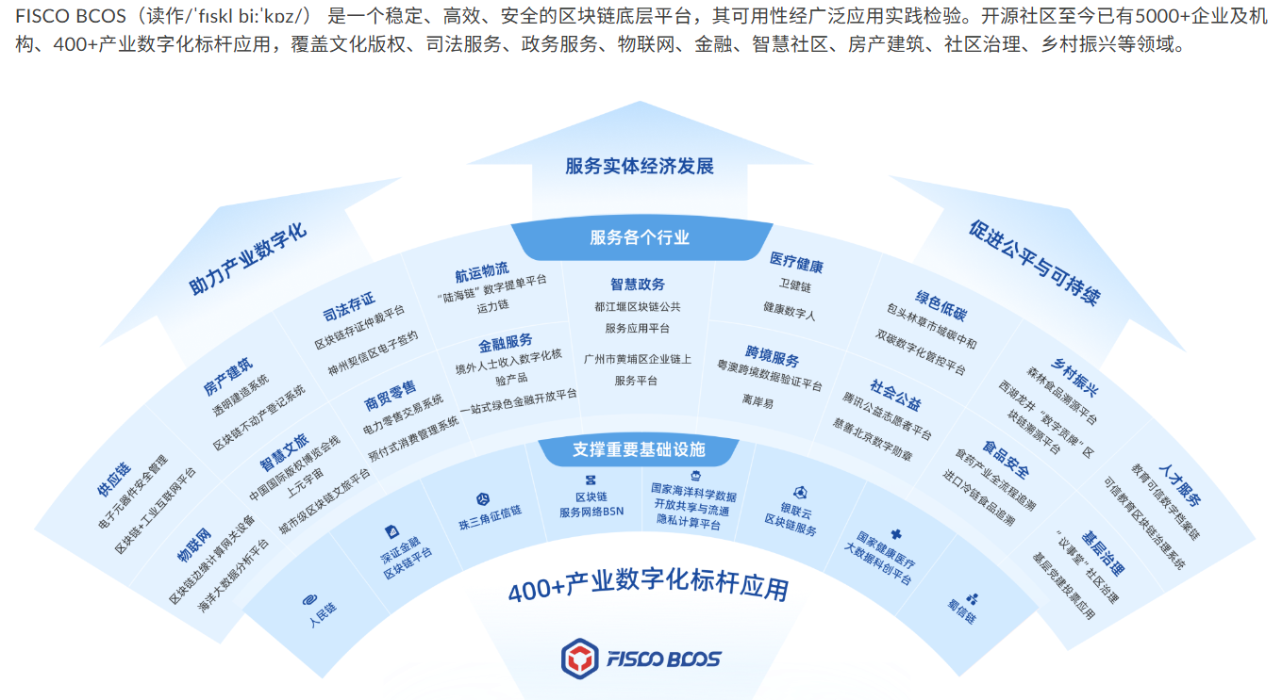
图2-1 FISCO BCOS应用图
性能上使用 PBFT 等高效的共识算法可以达到万级 TPS 的交易吞吐量，很好地满足了供应链金融高频交易的要求，安全上支持国密算法（SM2、SM3、SM4），完全符合国家信息安全标准，准入机制上作为联盟链平台，FISCO BCOS 有严格的机构准入制度，保证所有的节点都是可信的，不会出现恶意节点加入的情况。系统用 solidity 语言来写业务逻辑合约，对应收账款的签发、确认、转让、结算等做了自动化的执行。系统用 FISCO BCOS Go SDK 封装并发送交易到底层链，在 config.toml 文件中对合约地址、私钥、节点连接等进行统一配置。

2.2 分布式存储 IPFS
供应链金融业务中包含合同、发票、物流单据、签收凭证等诸多文件，传统的中心化存储方式存在着单点故障、数据易被篡改、存储成本高等诸多问题。为解决这一难题，系统采用 IPFS（InterPlanetary File System，星际文件系统）作为分布式存储方案。
图2-2是 IPFS 的内容寻址分布式文件系统，依靠文件内容产生唯一的哈希值（CID），文件内容一旦被修改，CID 就会随之改变，从根本上防止了凭证造假、篡改的风险。IPFS 采用去中心化的节点来存储数据，不会因为某个节点出现故障而导致数据丢失，从而提高数据的可用性、稳定性。本系统采用链下存储文件、链上存储哈希的协同方式，在具体的实现过程中，后端 Go 服务使用 go-ipfs-api 将合同、发票等大文件上传到 IPFS 节点得到 CID，再将 CID 和应收账款 ID、操作员信息等业务元数据关联起来，同时存入区块链和 MySQL 数据库。该设计用区块链保证哈希值不能被篡改，用 IPFS 解决大文件上链成本高、效率低的问题，达到数据安全、存储效率和业务成本三者之间的平衡。
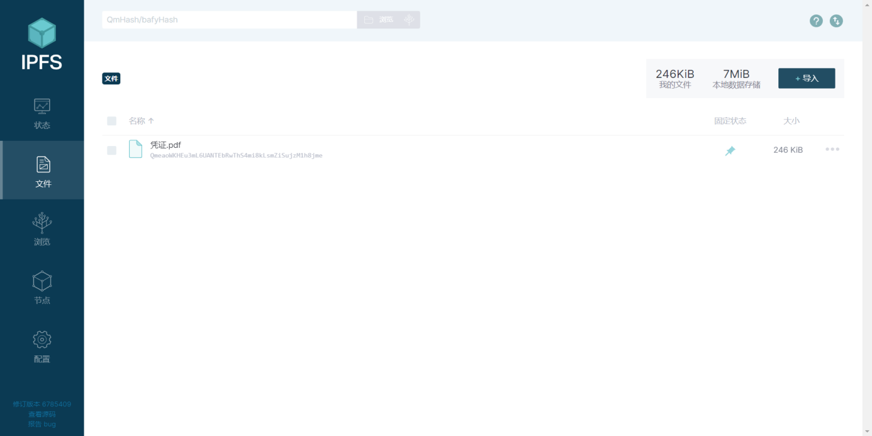
图2-2 IPFS查看图

2.3 后端开发技术

2.3.1 Go 语言
系统后端采用 Go 语言进行开发。Go 语言是由 Google 开发的一种静态强类型、编译型的开源编程语言，具有并发能力强、编译速度快、运行效率高这些明显的优势。原生支持的 goroutine 轻量级并发模型，可以很好地处理大量的并发请求，在供应链金融场景下支持很多用户之间高频次的业务交互。除此之外，使用 FISCO BCOS Go-SDK 系统可以和区块链底层进行高效的通信，对智能合约进行调用，并且可以对交易数据进行读写操作。

2.3.2 Gin 框架
Gin 是基于 Go 语言的一个高性能 Web 框架，轻量级、高效率。Gin 框架的核心设计非常简洁，性能好，在保证开发效率的情况下可以提供很好的请求处理能力。系统使用 Gin 的中间件来实现 JWT 身份认证、RBAC 权限控制、操作日志统计等功能，从而达到系统的安全和可审计的目的。系统使用 Gin 框架创建标准的 RESTful 接口，给前端 Vue 应用提供清晰统一的数据支持，达到前后端解耦的目的。

2.4 前端开发技术

2.4.1 Vue.js 3 框架
系统前端采用 Vue.js 3 框架构建。Vue.js 是一套用于构建用户界面的渐进式JavaScript 框架。Composition API 在代码组织上支持按照逻辑功能来组织代码，而不是按照数据类型（data）、方法类型（methods）、计算类型（computed）等分散地定义，从而大大提高代码的可重用性以及可维护性，特别适合于处理供应链金融中应收账款多状态流转这种复杂的业务逻辑。响应式原理上，Vue 3 用 ES6 Proxy 实现了一种新的响应式机制，可以对对象属性的动态添加、删除进行监听，使数据驱动视图更加高效、准确。从系统搭建工具来说，系统依靠 Vite 自带的 ESM 支持来达到快速热更新、秒级启动的目的，极大地提高开发速度。

2.4.2 Element Plus
Element Plus 是一套基于 Vue 3 的桌面端 UI 组件库，提供了丰富的企业级组件，如表格（Table）、表单（Form）、对话框（Dialog）等。系统使用按需引入的方式减小了首屏加载的体积，用其提供的布局容器快速创建出响应式的管理后台界面。

2.4.3 Pinia
Pinia 作为 Vuex 的继任者，是 Vue 生态中新一代的状态管理工具，提供了更加简洁的 API 和更好的 TypeScript 支持。系统中使用 Pinia 来管理全局状态，即用户身份令牌（Token）、企业角色（核心企业或供应商）、系统菜单配置等全局状态信息，从而达到跨组件的状态共享和统一管理的目的。

2.5 大语言模型 (LLM) 技术
为了使平台更加智能化和高风险，使用大语言模型。智能对话助手系统用 OpenAI兼容接口封装了 ChatAssistant 服务，以流式或者非流式响应的形式给企业提供有关供应链金融政策、操作流程、风险防范等即时咨询，从而降低用户的使用学习成本和操作门槛。
交易解析、风险预警属于本系统的一项重大创新之处。系统对区块链交易的哈希进行解析，得到交易时间、参与方、金额等重要的元数据，然后将这些元数据传递给大语言模型。大模型依靠事先设定好的风控规则和行业经验，可以自动发现隐藏在其中的拆分融资、虚假单据等风险信号，给出相应的风险报告给金融机构参考。
对于不同的业务场景，系统就给出相应的提示词。以金融机构场景为例，人工智能主要做信用评估、合规审核等工作；以企业视角为视角时，人工智能主要做应收账款的管理、融资成本的改善等工作。不同的提示词设计可以保证 AI 输出的内容有针对性、专业性，给各个角色用户提供准确的智能帮助。

2.6 本章小结
本章主要对系统实现中使用到的主要技术进行详细的说明。使用 FISCO BCOS 联盟链来保证底层数据的可信、不可篡改性，使用 IPFS 分布式存储解决大规模文件的存证问题，使用 Go 语言和 Vue3 的高性能前端架构保证系统的响应速度和用户体验，使用大语言模型提高系统智能化交互和风控辅助的能力。这些技术互相配合使用，给创建安全、高效、智能的供应链金融平台打下了良好的工程基础。

3 系统设计

3.1 总体架构设计
本系统遵循“区块链-数据库-前端”三级状态同步机制，采用分层架构设计，确保系统的高可用性、可扩展性与数据一致性。系统架构从下至上分为四个层次，如图3-1所示：
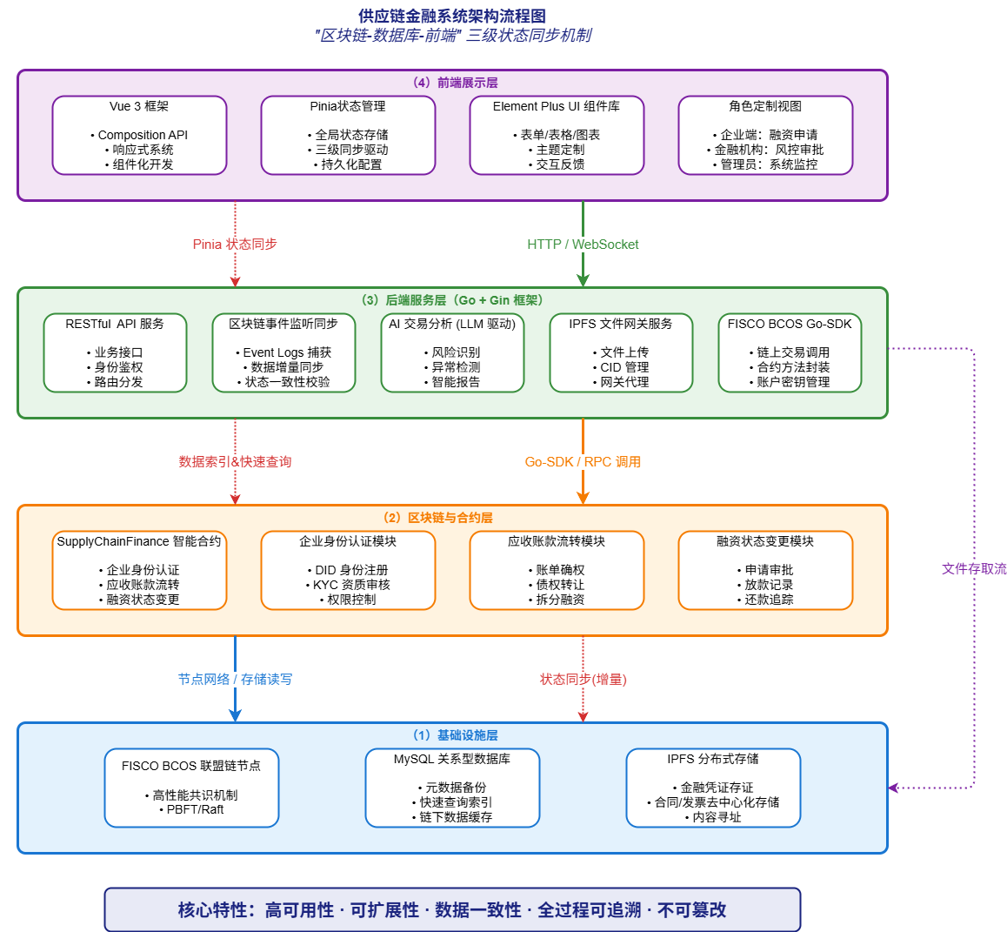
图3-1 系统总体架构图
（1）基础设施层
系统底层支撑主要是 FISCO BCOS 联盟链节点、MySQL 关系型数据库、IPFS 分布式存储网络这三个部分。FISCO BCOS 有高效共识算法，MySQL 做存储备份用到元数据及快取索引，IPFS 做金融凭证（合同、发票等）的去中心化存储支持。
（2）区块链与合约层
部署基于 Solidity 编写的 SupplyChainFinance 智能合约。本层为业务逻辑自动化执行层，即企业身份认证、应收账款流转、融资状态变更等，保证所有的资产变动过程不能被篡改，全过程可追溯。
（3）后端服务层
基于 Go 语言及 Gin 框架开发，通过 FISCO BCOS Go-SDK 与区块链进行交互。该层实现了区块链事件监听（Event Logs）、数据增量同步、AI 交易分析（LLM 驱动）、IPFS 文件网关及 RESTful API 服务。
（4）前端展示层
采用 Vue 3 + Pinia + Element Plus 技术栈构建，通过组件化开发模式实现不同角色（企业、金融机构、管理员）的定制化视图，提供响应式的用户交互体验。

3.2 系统业务流程设计
本系统模拟了完整的供应链金融业务闭环，涵盖了从企业入驻到资产结算的全生命周期，如图3-2所示：
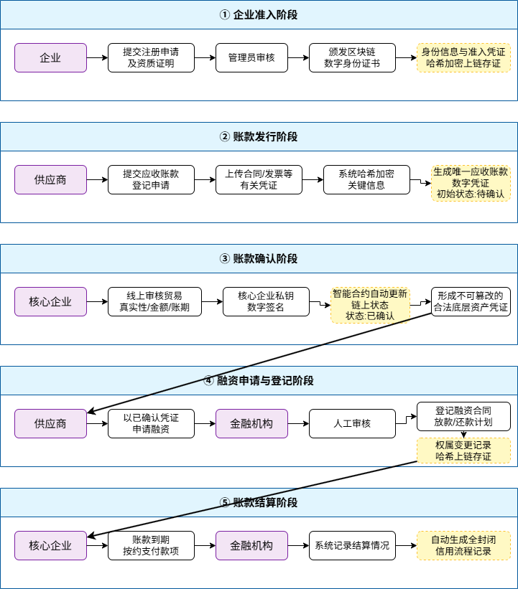
图3-2 业务流程图
①企业准入。企业（供应商、核心企业）向系统提交注册申请及资质证明，管理员对企业的身份在区块链上进行审核。审核通过之后，为其颁发区块链数字身份证书，将身份信息、准入凭证等哈希加密后上链存证。
②账款发行。供应商以真实的贸易背景为依托，在系统中提交应收账款登记申请，上传合同、发票等有关凭证。系统会对金额、账期、债务人等重要信息进行哈希加密，得到一个独一无二的应收账款数字凭证，然后将它上传到区块链上。该账款在链上初始状态就是“待确认”。
③确认账款。核心企业收到账款确认通知之后，对于贸易真实性、账款金额、账期等都采用了线上审核的方式。确认无误后，用私钥对债权凭证进行数字签名确认；智能合约自动将债权凭证的链上账款状态更新为“已确认”，形成不可篡改、不可抵赖的债权凭证，该凭证就是后续融资的合法底层资产。
④融资申请与登记。供应商以已确认的应收账款为凭证向金融机构申请融资。金融机构审核之后，把融资信息存入链上。供应商以已确认的应收账款凭证为质押物，向金融机构申请融资，提供融资额度、期限等信息。金融机构用链上贸易数据、账款状况、核心企业信用记录等信息来进行人工审核。审核通过之后，在链上登记融资合同、放款金额、还款计划等融资信息，把应收账款的权属（或者质权）从供应商转移到金融机构名下，权属变更记录哈希上链存证。
⑤账款结算。当账款到期的时候，核心企业按照约定的金额向金融机构支付款项，系统会记录结算情况，自动生成结算后债权人债务人信用的全封闭信用流程。

3.3 后端设计

3.3.1 整体设计
本系统的后端系统就是把前端的用户界面同 FISCO BCOS 区块链网络、MySQL 关系型数据库、IPFS 分布式存储系统联系起来的桥梁，主要完成业务逻辑的组织、数据的安全校验、跨链的状态同步和 AI 智能辅助决策等工作。为了保证系统在高并发供应链环境下稳定、可扩展，后端用模块化的设计架构，用 Go 语言的 Gin 框架来创建。Go 语言因为具有原生支持高并发的 Goroutine 特性以及高效的内存管理机制，给金融级 Web 服务打下了良好的基础；Gin 框架由于轻量级、高性能的路由引擎，大大提高了 API 的响应速度。
系统的逻辑架构属于典型的分层式设计，大致可以分为如下四个层次
（1）接口接入层（API Layer）
使用 Gin 框架自带的 RESTful 路由功能，系统创建出一系列的 API 接口，可以实现用户的身份认证、企业入驻审核、应收账款的全生命周期管理（发行、流转、融资、清算）、区块链存证查询和 AI 风险评估等功能。接口层会对前端传入的请求参数做严格的 Schema 校验，防止非法数据注入，对业务结果做统一的 JSON 格式封装返回。
（2）中间件过滤层（Middleware Layer）
中间件层起到系统安全、观测的隔离作用。系统使用跨域资源共享（CORS）中间件来实现前后端分离架构下跨域请求的支持，使用请求统计中间件（Stats）对 API 的调用次数和耗时进行实时监控，给系统性能优化提供数据支撑，使用异常恢复中间件（Recovery）在系统遇到不可预知的 panic 的时候可以自动恢复并给出友好的错误提示。另外，根据角色的访问控制（RBAC）中间件对请求头中的身份令牌进行解析，严格地把企业、金融机构以及管理员的操作边界限制在了内网里。
（3）核心服务逻辑层（Service Layer）
这一层是对供应链金融主要业务规则的封装。应收账款发行流程中服务层要同时协调区块链模块完成链上存证、调用 IPFS 模块上传原始凭证、更新本地 MySQL 数据表交易摘要。将复杂的跨平台交互逻辑简化为简单的业务函数，使底层技术细节对前端来说是透明的，大大降低了前后端合作的难度。
（4）基础设施与数据持久化层（Infrastructure & Persistence Layer）
系统数据底座给本系统提供各种异构的存储、计算引擎。MySQL 存用户信息、系统日志、业务元数据等，FISCO BCOS 存核心金融状态和共识后的凭证信息，IPFS 存非结构化影像文件，AI 引擎为风险分析提供深度学习支持。

3.3.2 核心功能模块设计
（1） 区块链交互与状态同步模块
该模块为系统的信任体系提供物理实现。系统用 FISCO BCOS 官方提供的 Go SDK 与底层区块链节点进行了无缝对接。系统将编写好的 Solidity 智能合约编译为 ABI 与 Bin 文件，并利用包装工具生成 Go 语言合约绑定类（如 SupplyChainFinance.go）。后端调用生成的代码可以直接在 Go 环境中发起链上交易或者查询合约状态。
为了提高区块链数据查询的速度，提出区块链和数据库双向同步。每当发生链上交易时，后端在接收到交易回执（Transaction Receipt）后，会立即解析其中的事件日志（Event Logs），提取关键业务字段并将其异步写入 MySQL 的 tx_logs 表中。此种设计既能保证数据的权威性（来源于链上），又能保证查询的灵活性以及响应速度。
（2）AI 智能化分析与风险预警模块
后端核心创新点是用大语言模型（LLM）辅助业务分析。系统通过 router/ai.go 模块封装了 OpenAI 兼容的 API 交互逻辑。为了提升 AI 的专业度，后端引入了基于“场景感知（Scene-Aware）”的 Prompt 工程技术。
系统预设了“企业操作员（Business）”和“金融风控官（Finance）”两种场景。当用户发出咨询或者系统触发风险扫描时，后端会根据当前上下文动态生成 System Prompt。金融风控中 AI 会把交易频率异常、发票金额有矛盾的地方、融资比例过高等风险作为重点对象。AI 分析结果以自然语言形式反馈给用户，极大提升了系统交互友好性及决策科学性。
（3）安全与中间件控制模块
安全才是金融系统的生命线。后端加入了诸多的安全防护手段，在网络上用 CORS中间件来限定合法的请求来源，在身份上采用私钥注册和托管的方式保证所有的上链操作都是由授权的密钥签署的，在数据上使用哈希算法对敏感信息做脱敏存储。与此同时，用角色（Role）为基础进行权限验证逻辑在所有的敏感 API 上都得到了应用，从而形成了一个非授权，不准入的安全机制。

3.4 数据库设计

3.4.1 数据库 E-R 模型
本系统的实体关系主要涉及用户、企业、应收账款、融资记录和凭证文件，数据库 E-R 模型如图3-3所示：
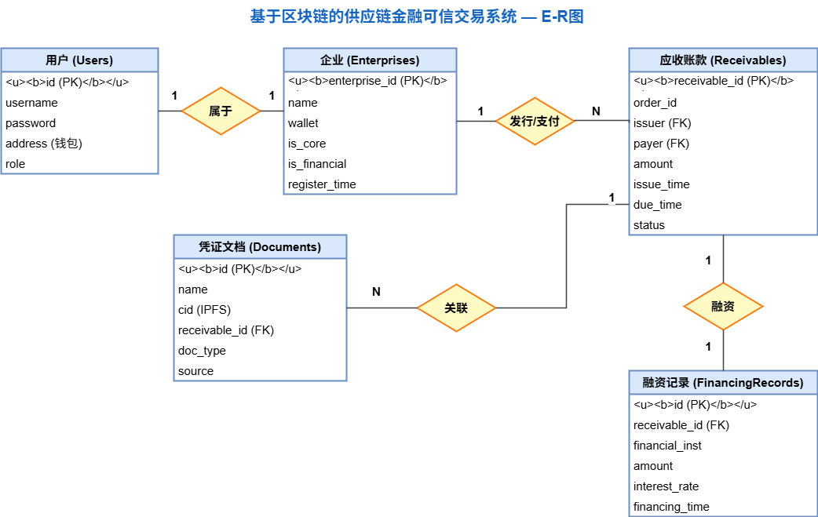
图3-3 数据库E-R模型图
①用户与企业：一对一关系，一个用户代表一个企业的操作员。
②企业与应收账款：一对多关系，一个企业可以发行或支付多笔账款。
③应收账款与融资记录：一对一关系，一笔账款对应一笔融资行为。
④应收账款与凭证：一对多关系，一笔账款可关联多份合同、发票。

3.4.2 数据库表结构设计
根据业务需求，设计如下核心数据表：
（1）用户表 (users)
用户表存储登录凭证、区块链身份及角色权限信息，如表3-1所示：
表3-1 users结构表
字段名 | 类型 | 含义
id | int | 主键
username | varchar | 用户名
password | varchar | 密码
address | varchar | 区块链地址
role | varchar | 角色身份
（2）企业信息表 (enterprises)
企业信息表记录企业在区块链上的身份信息、准入状态及企业属性，如表3-2所示：
表3-2 enterprises结构表
字段名 | 类型 | 含义
enterprise_id | varchar | 主键
name | varchar | 企业名称
wallet | varchar | 企业区块链地址
is_core | tinyint | 是否为核心企业
is_financial | tinyint | 是否为金融机构
register_time | bigint | 链上注册时间戳
（3）应收账款表 (receivables)
应收账款表同步链上账款数据，记录应收账款全生命周期状态，如表3-3所示：
表3-3 receivables结构表
字段名 | 类型 | 含义
receivable_id | varchar | 主键
order_id | varchar | 订单编号
issuer | varchar | 发行方地址
payer | varchar | 付款方地址
amount | decimal | 凭证金额
issue_time | bigint | 凭证发行时间戳
due_time | bigint | 凭证到期时间戳
status | tinyint | 业务状态
（4）融资记录表 (financing_records)
融资记录表存储详细的融资协议参数及权属转移记录，如表3-4所示：
表3-4 financing_records结构表
字段名 | 类型 | 含义
id | bigint | 主键
receivable_id | varchar | 应收账款编号
financial_inst | varchar | 金融机构地址
amount | decimal | 融资金额
interest_rate | decimal | 融资利率
financing_time | bigint | 融资时间戳
（5）交易日志表 (tx_logs)
交易日志表记录每一笔上链操作的哈希值及执行结果，如表3-5所示：
表3-5 tx_logs结构表
字段名 | 类型 | 含义
id | bigint | 主键
action | varchar | 业务动作
business_id | varchar | 业务主键ID
tx_hash | varchar | 区块链交易哈希值
status | int | 交易回执状态
message | varchar | 交易执行备注
operator_addr | varchar | 操作者钱包地址
created_at | timestamp | 记录创建时间
（6）文档表 (documents)
文档表存储 IPFS 文件哈希（CID）及其与业务单据的关联关系，如表3-6所示：
表3-6 documents结构表
字段名 | 类型 | 含义
id | bigint | 主键
name | varchar | 文件名称
cid | varchar | IPFS内容标识符
receivable_id | varchar | 关联的凭证编号
doc_type | varchar( | 文档类型
source | varchar | 存储来源

3.5 智能合约设计

3.5.1 合约架构设计
本系统采用单合约模式（SupplyChainFinance.sol），通过结构体和映射（Mapping）实现数据的高效组织。合约设计采用数据和逻辑相分离的方式，所有的关键业务状态以及操作都在同一个合约里，方便部署、调用以及审计。
将合约部署到 FISCO BCOS 联盟链上，用 FISCO BCOS 联盟链的权限管理、隐私保护和高性能共识机制来保证供应链金融业务的安全性、可靠性。合约支持的角色包括：供应商（Supplier）、核心企业（CoreEnterprise）、金融机构（FinancialInstitution）及管理员（Admin），通过地址映射实现角色权限控制。

3.5.2 核心数据结构
合约中定义了三个核心结构体，分别对应企业信息、应收账款及融资记录。
（1）Enterprise：企业信息结构体
企业信息结构体存储企业链上身份及准入信息，如图3-4所示：
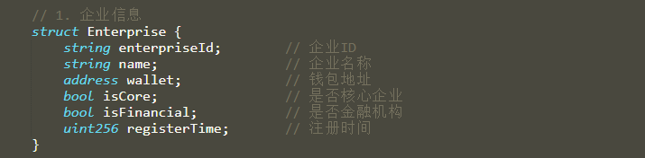
图3-4 企业信息结构体图
（2）Receivable：应收账款结构体
应收账款结构体记录应收账款全生命周期数据，如图3-5所示：
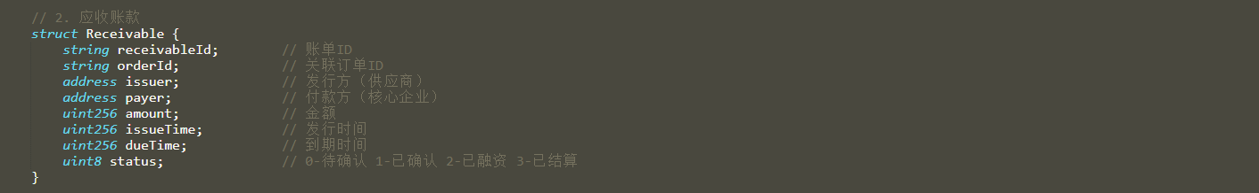
图3-5 应收账款结构体图
（3）FinancingRecord：融资记录结构体
融资记录结构体记录融资协议参数及权属转移信息，如图3-6所示：
图3-6 融资纪录结构体图

3.5.3 合约函数逻辑
（1）registerEnterprise：企业身份上链注册
此函数实现企业身份的上链注册，限制地址唯一性，防止重复注册。如图3-7所示：
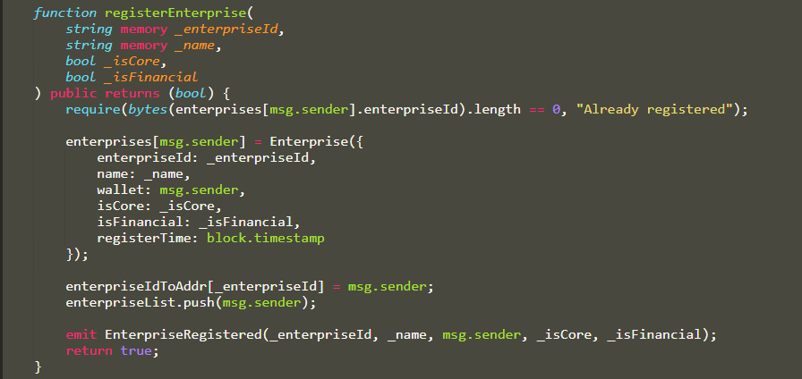
图3-7 企业注册函数图
（2）issueReceivable：应收账款初始化发行
此函数由供应商调用，初始化应收账款数据结构，将其状态设为PENDING，同步记录发行交易哈希。如图3-8所示：
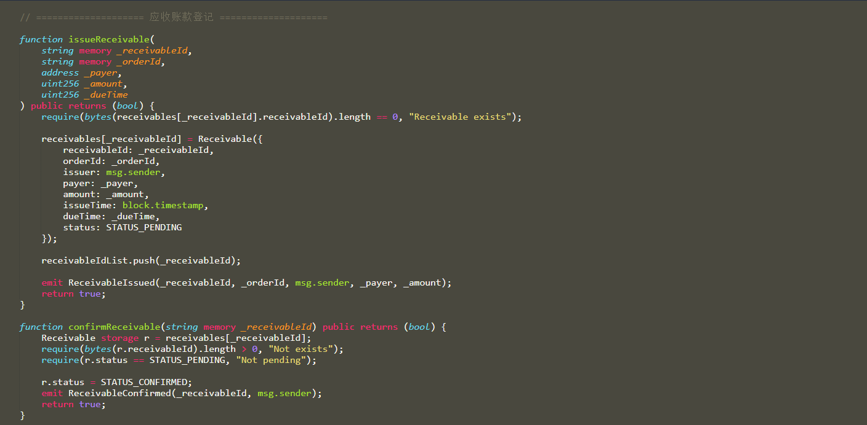
图3-8 应收账款初始化函数图
（3）confirmReceivable：应收账款状态确认
此函数由付款方（核心企业）调用，审核贸易真实性后使用私钥签名确认，将状态更新为CONFIRMED。如图3-9所示：
图3-9 应收账款状态更新函数图
（4）recordFinancing：融资登记与权属转移
此函数由金融机构调用，记录融资事实，更新状态为FINANCED，实现应收账款权属转移。如图3-10所示：
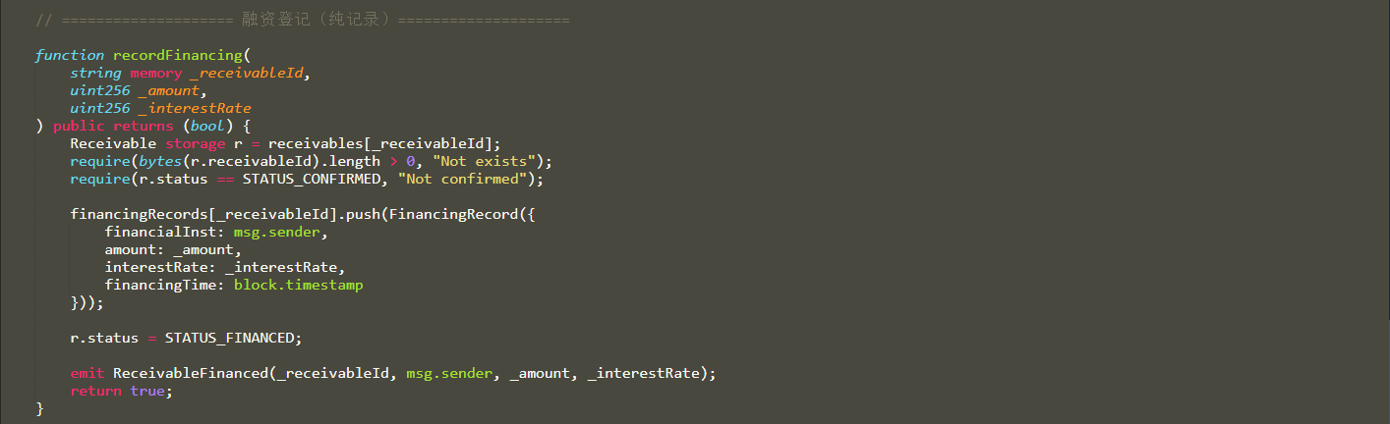
图3-10 应收账款融资登记函数图
（5）recordSettlement：账款结算登记
此函数由核心企业调用，标记账款已结清，更新状态为SETTLED，完成信用闭环。如图3-11所示：

图3-11 应收账款结算登记函数图

3.6 接口设计

3.6.1 系统通信架构设计
系统接口层用 Gin 框架的分布式通信模式。使用 Go SDK 和 FISCO BCOS 联盟链创建长连接，使业务交易可以被区块链共识层以及本地高性能数据缓存层所双向同步。前端发起资产操作请求，后端调用签名服务完成交易上链，交易回执实时更新本地数据库状态。对多维、分页式查询请求，接口先去本地关系型数据库里找寻，避免了区块链底层节点查询效率低下的问题。

3.6.2 RESTful API 设计
（1）认证接口
为保证供应链金融数据安全，接口层采用非对称加密以及角色访问控制（RBAC）的方式实现安全。通过 `POST /auth/register` 与 `POST /auth/login` 接口，系统实现了用户账户与区块链钱包私钥的本地化托管及限时解锁机制。采用自定义中间件，给不同的接口设置严格的权限认证条件，保证资产的操作符合业务合规的要求。
（2）业务接口
应收账款的数字化流转使用一个闭环的接口序列来完成。系统用 `POST /receivable/issue` 接口采集贸易合同、订单的元数据，把元数据映射到区块链上创建数字化应收账款。` POST /receivable/confirm`（确权）与 ` POST /receivable/finance`（融资）接口则实现了资产状态从 PENDING 到 FINANCED 的链上原子变迁。
（3）智能化组件与分布式存储接口
为了提高系统的智能化审计以及大数据存储能力，设计了 `GET /tx-logs/:hash/analyze` 接口，用大语言模型（LLM）对区块链原始交易报文做语义解析，生成风险分析报告。使用 `POST /ipfs/upload` 这个接口完成金融附件材料的 IPFS 存储，把生成的 CID（内容标识符）当作证据链条的锚点固定在区块链上，保证电子证据具有法律效力。
（4）扩展接口
系统给监管方、运维人员提供多级监控接口，`GET /api/dashboard/overview` 接口把链上资产统计与本地交易日志审计结合起来。`GET /chain/stats` 接口实时获取 FISCO BCOS 节点的区块高度、共识状态及吞吐量等核心指标。

3.7 本章小结
本章对系统的架构、业务流程、后端、数据库、智能合约和接口进行设计，为系统的开发和部署打下了良好的基础。

4 系统界面展示
前端基于 Vue3 + Element Plus 构建，为用户提供直观、高效的操作界面。系统界面设计遵循角色化、模块化原则，为企业、金融机构及监管方提供差异化的功能视图。

4.1 首页与登录页

4.1.1 首页
首页展示供应链金融智能协同平台的核心介绍与入口信息，如图4-1所示：
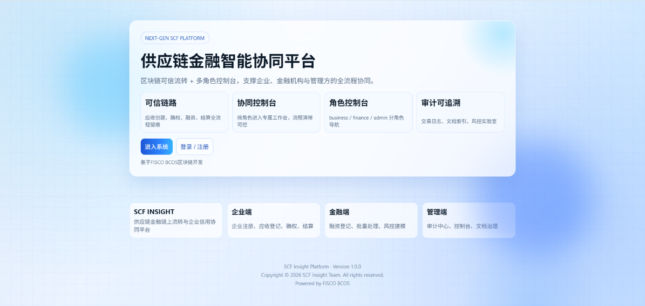
图4-1 首页

4.1.2 登录页
登录页面是用户进入系统的首要入口，采用简洁现代的卡片式设计，如图4-2所示：
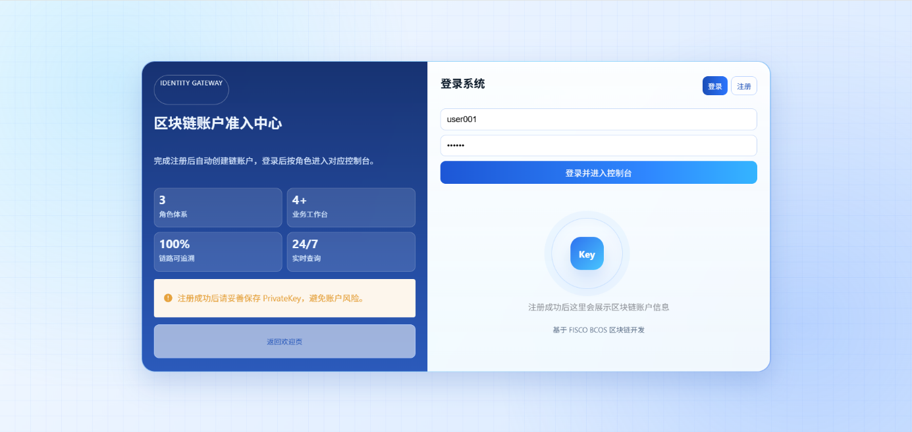
图4-2 登录页
界面采用双模式切换，支持登录/注册模式切换，新用户可在线完成账户注册。注册时支持选择企业、金融机构、管理员三种业务角色，还提供密码强度提示，实时显示密码强度等级（弱、一般、中、强、很强）。注册成功后自动生成对应的区块链钱包地址。

4.2 企业用户界面
企业用户界面分为侧边栏和主体功能展示区，侧边栏包括运营总览、企业业务、应收资产、凭证文档、AI助手五个模块，每个模块上方都具有三个功能区域。如图4-3所示：
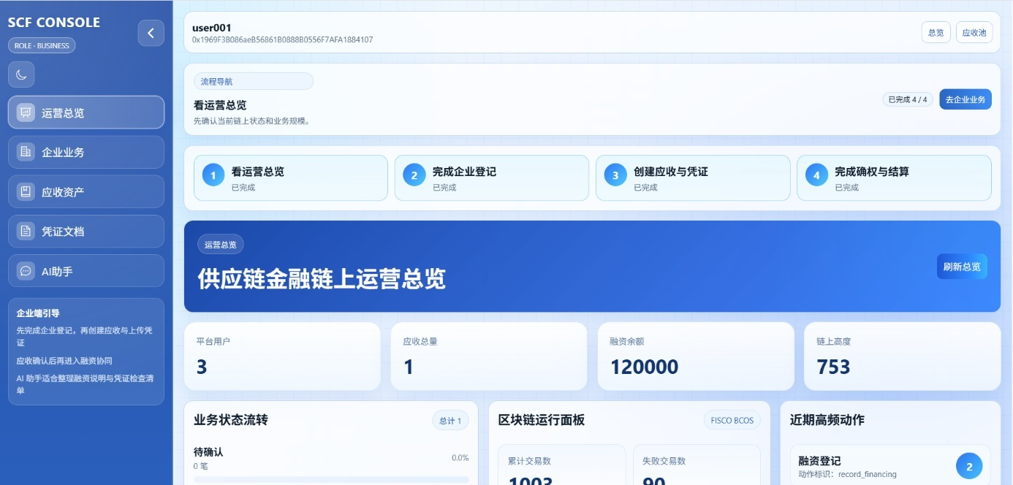
图4-3 企业用户界面图
第一个区域显示当前登录用户名以及对应的区块链钱包地址；第二个区域是流程导航，具有提示功能，同时标注整体任务完成进度，并提供快捷跳转按钮；第三个区域进度条显示整体流程节点：①看运营总览（已完成）→②完成企业登记（当前进行中）→③创建应收与凭证（已完成）→④完成确权与结算（当前进行中）。侧边栏上方有一个月亮形状的图标，可以调节系统到暗色模式或者亮色模式。侧边栏下方附有企业端引导，清晰标注了完整操作顺序：先完成企业登记，再创建应收与上传凭证；应收确认后再进入融资协同；AI 助手适合整理融资说明与凭证检查清单。

4.2.1 企业业务模块
企业业务模块如图4-4所示，包含流程步骤、状态联动、企业业务工作台、结果面板四个功能区域。流程步骤栏清楚地列出的是企业注册、应收创建、应收确权、应收结算这四个操作步骤。状态联动框可以直接与最近的一笔应收款有关联，对业务状态进行一次修改。企业业务工作台顶部可以切换页签为企业注册、应收创建、应收确权、应收结算，包含所有的业务流程。右侧结果面板和时间线是用来记录、展示每一步操作后的处理记录和流程留痕的。
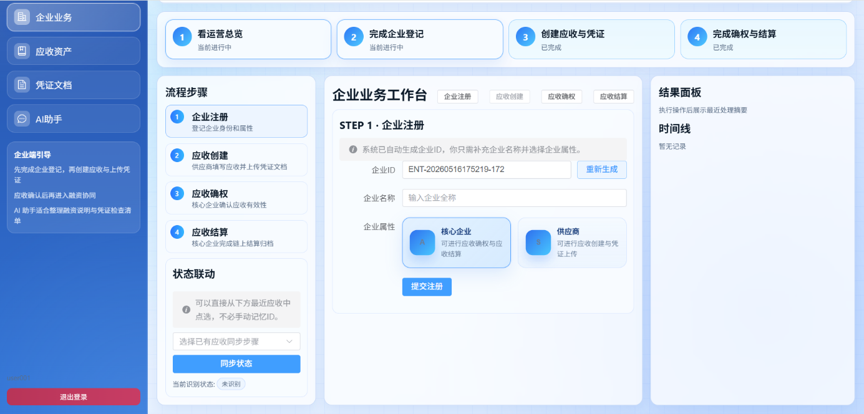
图4-4 企业业务模块图
（1）企业注册
在企业业务工作台中，目前处于企业注册的第一步，如图4-5所示。系统会自动生成唯一的 ID，用户可以点击重新生成按钮来得到一个新的。输入企业名称之后再选择企业的性质。确认信息无误之后点击提交注册按钮，即可完成本次企业登记步骤。
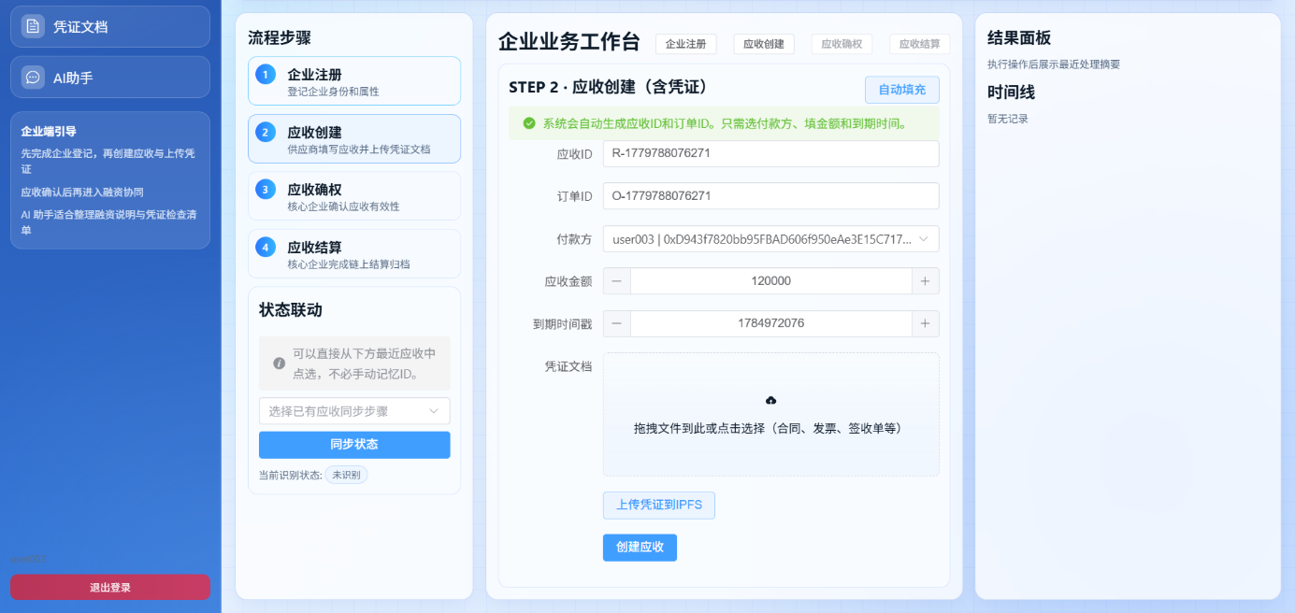
图4-5 应收创建图
（2）应收创建
完成企业注册环节后，进入第二步应收创建（含凭证）环节，如上图4-5所示。系统会自动生成专属应收 ID 与订单 ID，也可使用一键自动填充功能快速补全基础信息。操作人员只需下拉选择付款方信息、手动填写应收金额与到期时间戳。信息填写完成后，在凭证文档区域，可拖拽或点击上传业务凭证文件。凭证上传完毕后，点击上传凭证到 IPFS，即可将凭证上链存证，并获得对应的链上唯一文件标识 CID。最后点击创建应收，右侧结果面板会实时同步本次应收创建结果，展示业务编号、处理状态、链上哈希等信息，同时时间线会留存应收创建、状态同步等操作日志。
（3）应收确权
完成应收创建环节后，进入第三步应收确权环节，如图4-6所示：
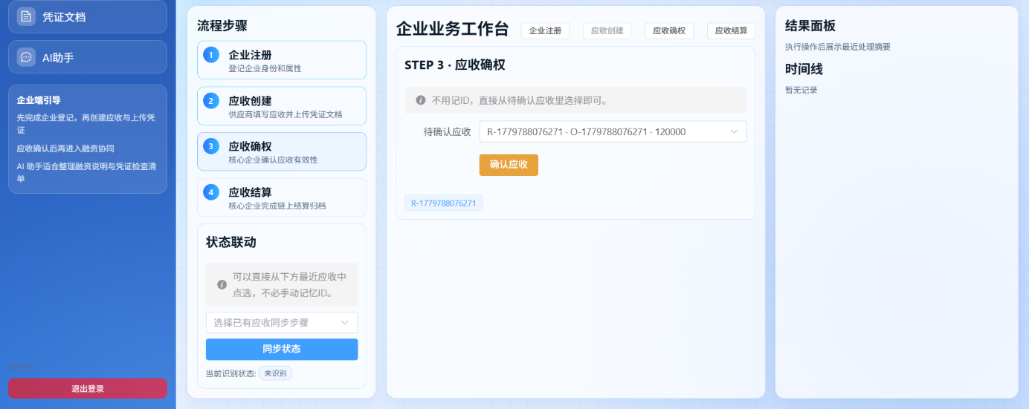
图4-6 应收确权图
操作人员可直接从下拉列表中，快速选中待确权的应收条目，系统自动带入对应应收 ID、订单编号与应收金额信息。确认待确权的应收信息无误后，点击确认应收按钮，即可完成本次应收确权环节。右侧结果面板会实时展示本次应收确权结果，同时时间线会完整留存完整操作日志。
（4）应收结算
已确权的订单经金融机构完成融资后，进入第四步应收结算环节，如图4-7所示：
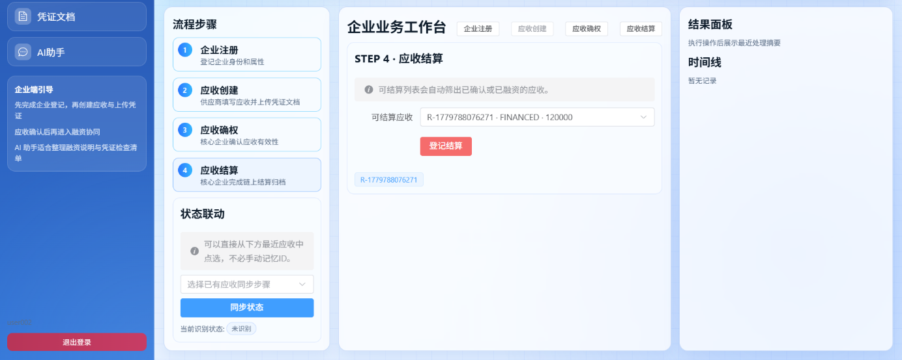
图4-7 应收结算图

4.3 金融机构用户界面
金融机构用户界面分为侧边栏和主体功能展示区，如图4-8所示：
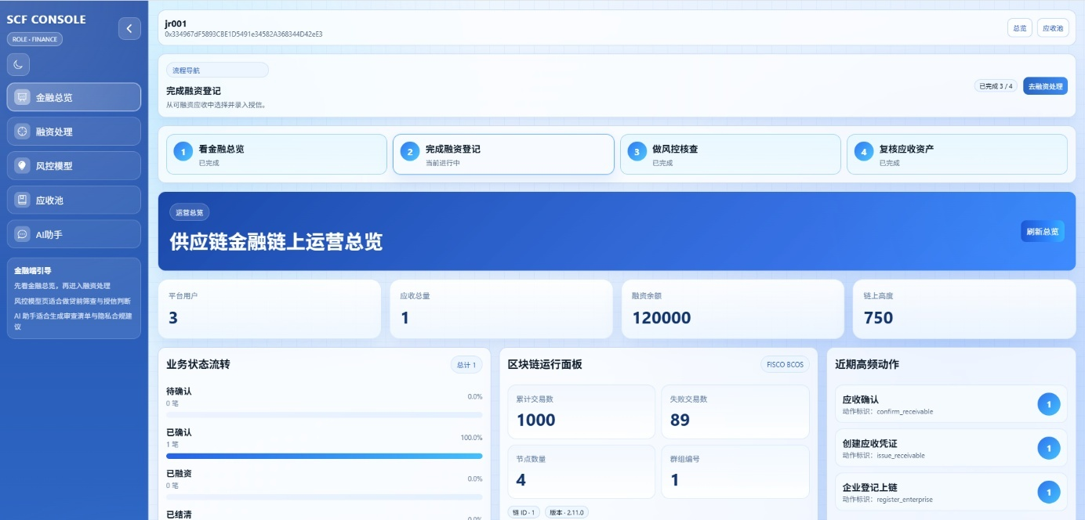
图4-8 金融机构用户界面图
侧边栏分为金融总览、融资处理、风控模型、应收池、AI助手五个模块，每一个模块的上方都有这三个功能区域。侧边栏上方有一个月亮形状的图标，可以调节系统按亮暗模式；下方有金融端引导，帮助用户快速熟悉完整的业务操作流程。

4.3.1 融资处理模块
融资处理模块图4-9为融资步骤、业务概览、融资处理工作台、结果面板与时间线四个功能区。
融资步骤栏清楚地显示出授信筛选、融资登记、详情复核的步骤顺序。业务概览栏可以直观地反映目前业务核心统计数据，即可融资应收、已融资、已结清、总样本四个业务指标。融资处理工作台顶部可以切换页签，分别是单笔融资、批量融资和详情复核。右侧功能区用来保存每一步操作之后的处理结果以及操作日志。
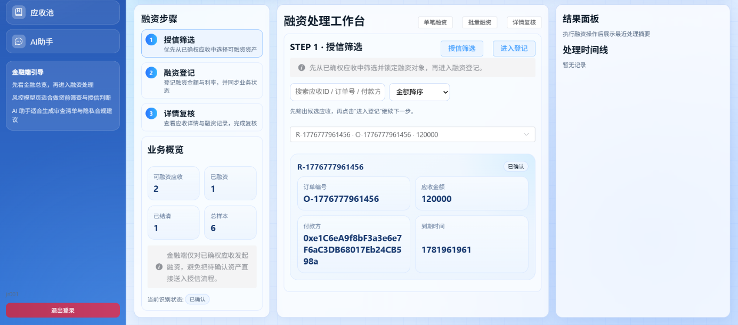
图4-9 融资处理模块图
（1）授信筛选
融资处理工作台中，目前处在第一阶段授信筛选阶段，如上图4-9所示。系统已经自动带入了已确权应收的基础信息和建议融资金额，也可以手动选择可融资应收，就可以查看到订单编号、付款方、到期时间等详细信息。确认所有信息无误之后点击确认按钮，就可以完成本次信筛选环节。
（2）融资登记
授信筛选完毕后进入到融资登记流程中，图4-10为融资登记流程图。对已经确权的应收按照需求调整融资金额和利率数值，确认无误后点击提交融资按钮，即可完成本次单笔融资登记流程。
右侧结果面板同步显示最新处理结果，最近的操作、处理状态，并且展示应收编号和链上哈希存证信息。处理时间线准确地记载了单笔融资登记成功后具体的完成时间及操作时间。
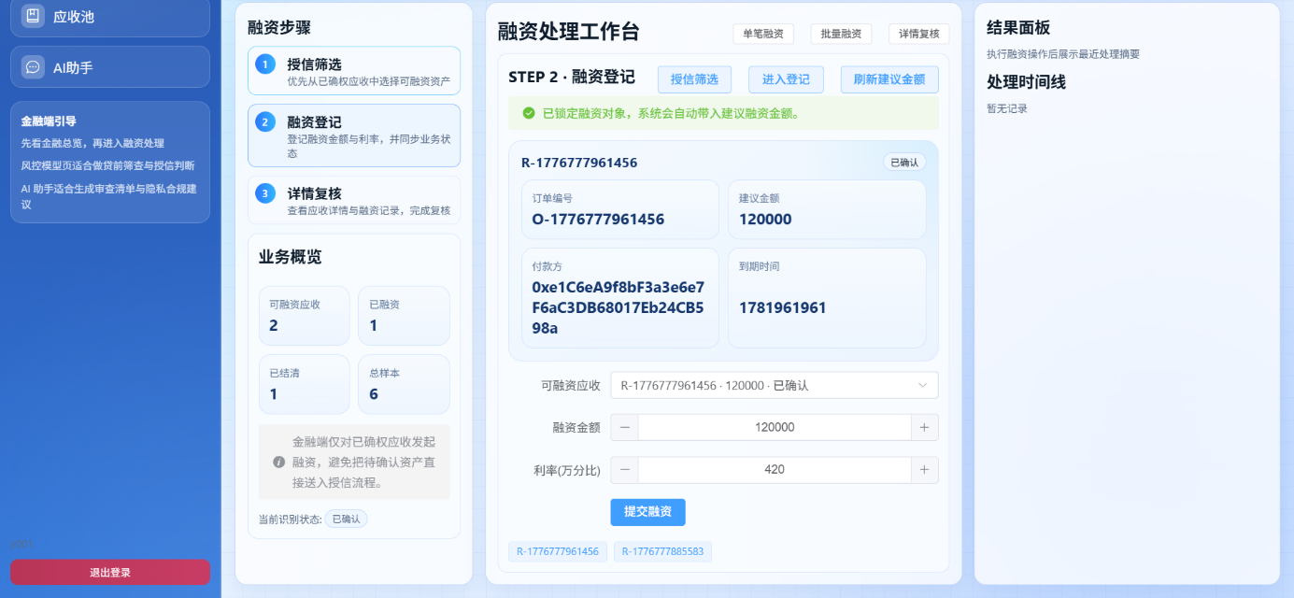
图4-10 融资登记图
（3）详情复核
金融机构的详情复核模块主要是用来查询应收账款详情信息的，如图4-11所示。
下拉选择对应应收单据编号后，点击查询按钮，即可加载展示完整信息，页面会呈现应收编号、订单编号、资产当前状态、应收总金额、融资记录。同时右侧结果面板同步展示处理结果，处理时间线显示操作日志。
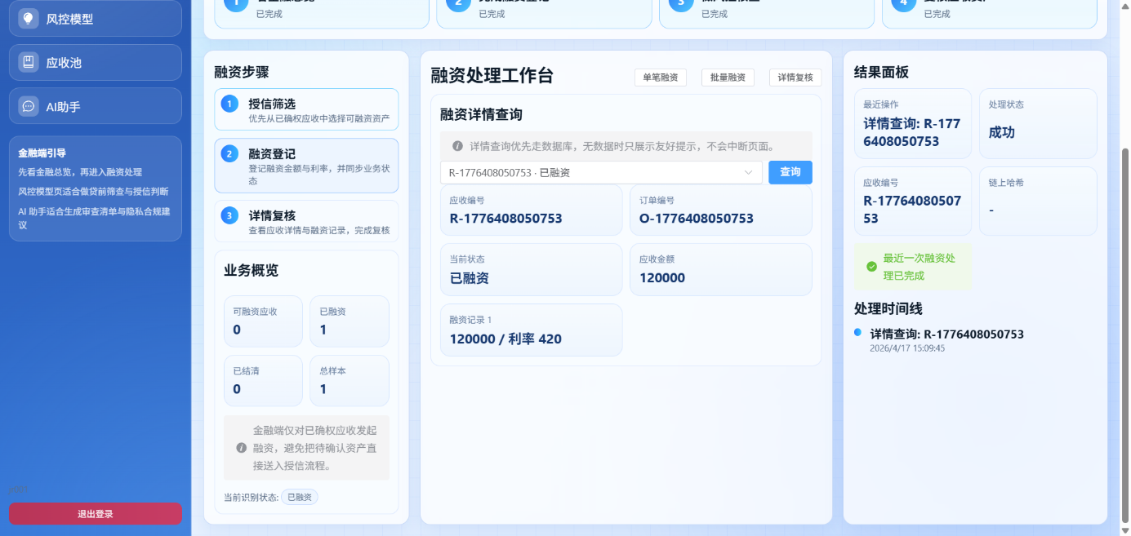
图4-11 融资详情查询图

4.3.2 风控模型模块
金融机构用户风控模型模块分为五个功能区域，各功能区域详情如下：
（1）金融风控画像实验室
该区域是风控数据的核心展示载体，直观呈现样本总量、平均风险分、高风险样本、风险暴露四大关键统计指标，搭配可视化风险评分，量化展示当前业务风险等级。如图4-12所示：
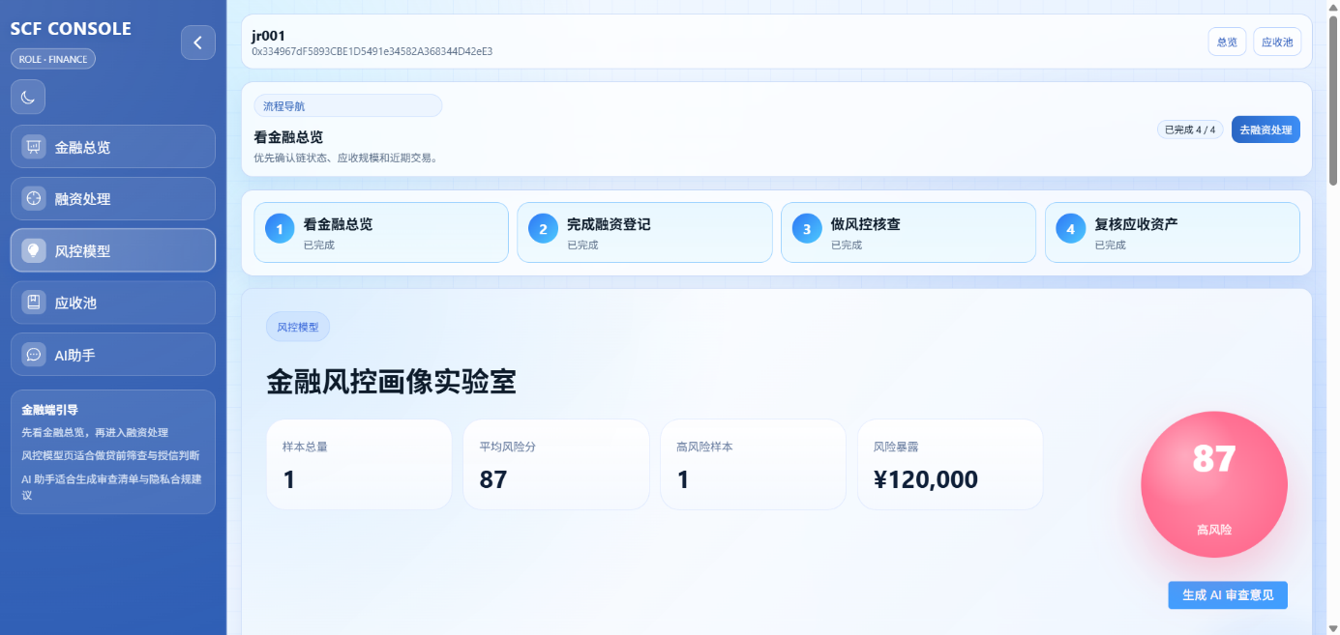
图4-12 金融风控画像实验室
（2）风险分层视图
如图4-13所示，风险视图区域用低风险（0-34）、关注区（35-59）、审慎区（60-79）、高风险（80-100）四个等级来分层风险等级，清楚地标出了各种等级的数量。风险热区矩阵栏可以清楚地看出目前高风险样本所占的比例和数量。
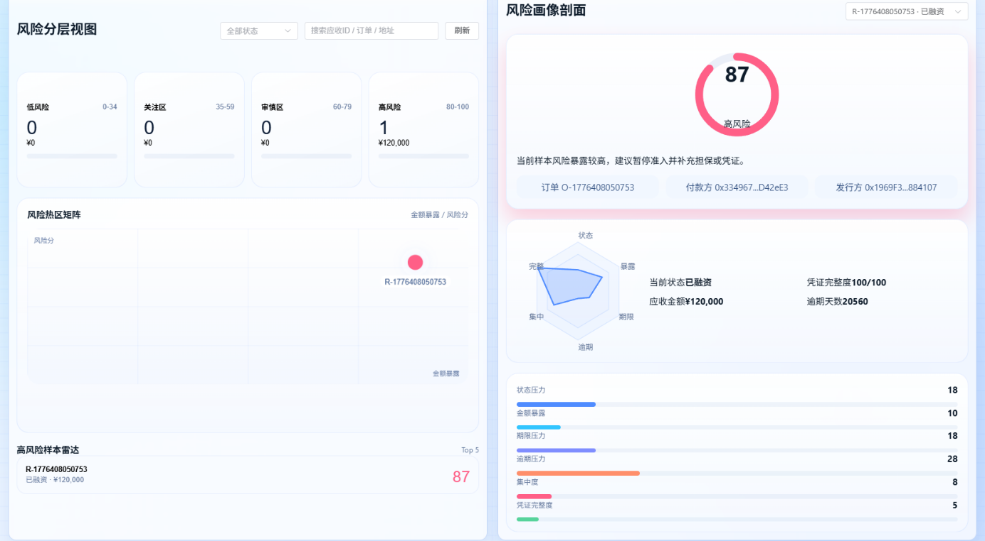
图4-13 风险分层视图与风险画像剖面
（3）风险画像剖面
如图4-13所示，各个区域选取高风险样本作为研究对象，用综合风险分、凭证完整率、逾期天数等主要指标来展示状态雷达图，直观地体现出现有完整、暴露、集中、逾期等风险维度的特点；风险压力指标栏量化地呈现状态压力、金额暴露、期限压力等细分压力值，全方位地刻画出单个样本的风险画像，给精准风控提供细节支撑。
（4）融资方案模拟器
如图4-14所示，本区域可以根据自身的需要来设定融资本金、年化利率、融资期限、保证金比例等等的参数，立即得知预计的利息、保证金、净放款等等的主要信息，并且给出总的评分来评定风险等级，以此为由帮助企业制定更好的融资计划，达到本次任务的要求。
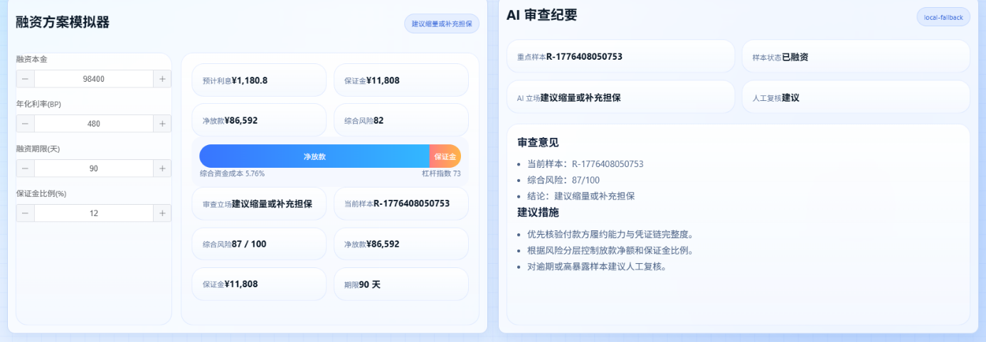
图4-14 融资方案模拟器与AI 审查纪要
（5）AI 审查纪要
点击“生成AI审查意见”按钮后，该区域会自动生成智能审查结论，如上图4-14所示。系统会结合样本风险、期限压力、暴露规模和融资方案给出更像审批纪要的结果，为金融机构用户提供智能决策支撑。

4.4 管理员用户界面
管理员用户界面分为侧边栏和主体功能展示区，如图4-15所示。
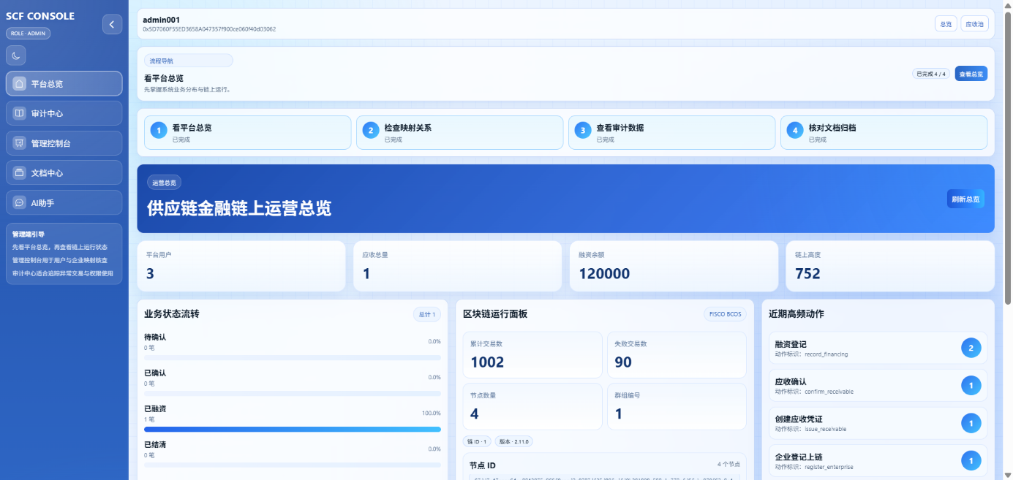图4-15 管理员用户界面图
侧边栏有平台总览、审计中心、管理控制台、文档中心、AI助手五个模块，每个模块上方都有三个功能区域。除此之外，在侧边栏上方有一个月亮形的图标可以调节系统的亮度模式，在下边有一个管理端引导，帮助用户快速熟悉完整的业务操作流程。

4.4.1 审计中心模块
管理员用户审计中心模块分为七大功能区域，如图4-16、图4-17所示：
（1）审计分析台
页面顶部为审计分析台，配置刷新审计与导出审计两大快捷功能按钮。一键刷新即可实时同步最新数据；一键导出审计报告，可快速留存完整审计档案。
（2）核心数据总览
核心数据总览区域直观展示审计业务四大关键核心统计指标：审计日志总数、异常记录数量、回滚交易数量、操作账户数量。
（3）异常监测
异常监测区开展业务操作行为智能监测，针对融资记录、应收确认、应收签发、企业注册这些业务链条上所有的业务环节及出现的异常情况，均有详细的记录。在异常情况上用红色加粗的形式标识出来，风险点位用符号加以标示，促使企业尽快发现问题所在的模块，从而查找出现这些失误的具体因素。
（4）业务追溯
业务追溯模块输入业务编号即可调取完整全流程操作流水台账，完整记录每一笔业务精确执行时间、交易哈希、执行结果等明细信息。
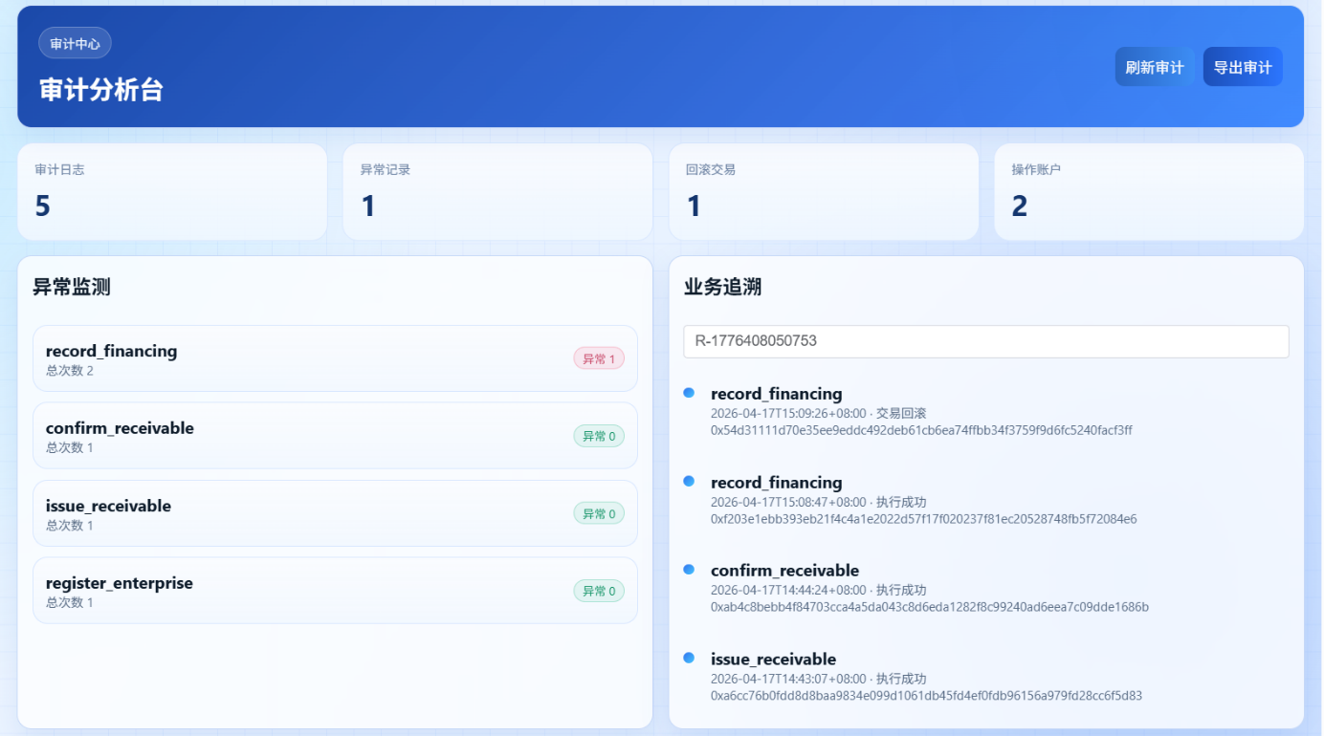
图4-16 审计中心模块图
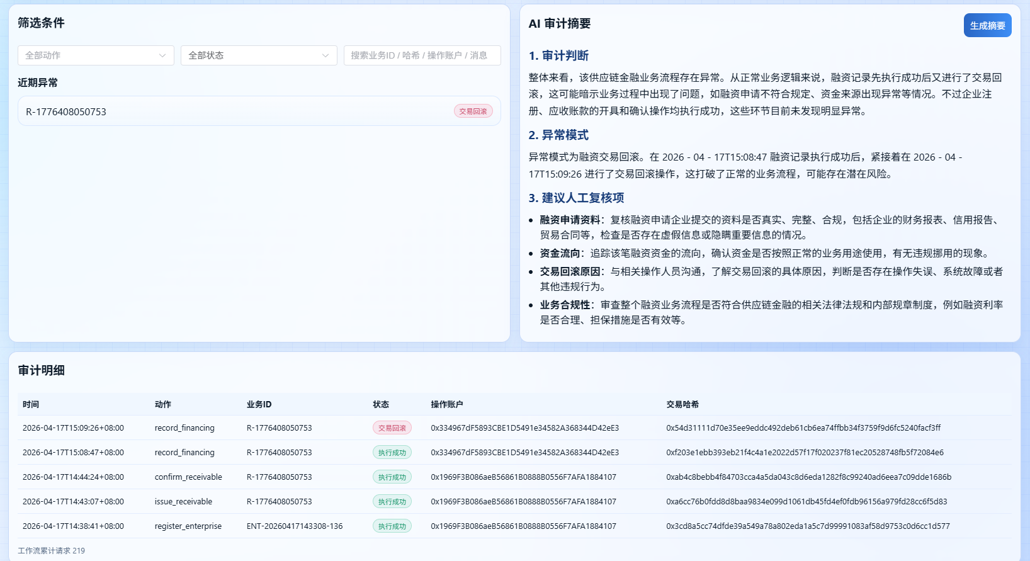
图4-17 审计中心模块图
（5）筛选与异常概览
该区域支持按动作、状态条件进行下拉精准过滤，同时可通过业务 ID、哈希值、操作账户、消息关键词快速检索。板块集中业务条目，业务标签清晰标注风险状态。
（6）AI审计摘要
该区域为模块智能风险分析核心，点击右上角“生成摘要”按钮即可一键给出专业 AI 审计报告。
（7）审计明细
该区域完整呈现全量审计操作流水明细，以标准化表格形式，按时间倒序顺序完整展示每一笔业务的操作时间、业务动作、业务 ID、执行状态、操作账户、交易哈希等完整链上可信数据。

4.4.2 管理控制台模块
管理员用户审计中心模块分为四大功能区域，如图4-18所示：
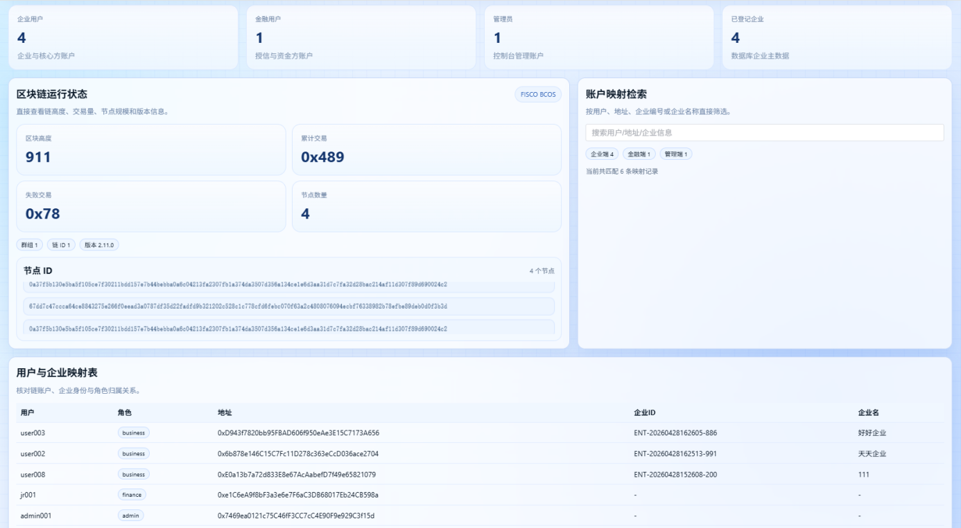
图4-18 管理控制台模块图
（1）全局概览统计区
核心统计卡片直观展示四类主体核心指标：企业用户数量、金融用户数量、管理员账户数量、已登记企业主体数量，一眼掌握平台整体用户体量与企业入驻规模。
（2）区块链运行状态监控区
本区域及时得到区块高度、累计交易量、失败交易次数、网络节点数等主要运行指标，给区块的集群信息、链ID、系统版本进行标注。
列出全网所有的节点ID，并且可以方便地进行核对，即查看节点是否在线、查看网络规模、查看链上交易的稳定性等信息。
（3）账户映射检索功能区
该区域具备准确高效的主体快速定位功能，可以按照用户名、钱包地址、企业编号、企业名称等关键词来开展模糊或者精确的检索工作，从而快速找到所需要的目标账户以及主体信息。
页面同步按照企业端、金融端、管理端三种角色标签来实时显示当前匹配到的映射记录总数。
（4）用户与企业映射关系表
台账表格将所有主体精确的归属关系都理清了，清楚地列出了各个用户的用户名、角色属性、链上钱包地址、企业 ID、企业名称等信息。清晰区分企业、金融机构等、管理员主体标签，实现权责清晰、身份可查、归属可溯。

4.5 公共模块
公共模块为企业、金融机构、管理员用户所共有，包含平台总览、应收资产、凭证文档、AI助手四个模块。

4.5.1 平台总览模块
本模块为一站式全局总览控制台，如图4-19所示。平台集中聚合平台用户、业务流转、链上运行、操作行为与交易记录等全维度核心数据，帮助管理者一键掌握平台整体运营态势。分为以下五个功能区域：
（1）核心指标总览区域
该区域直观展示平台四大顶层核心运营数据：平台用户总数、应收资产总量、当前融资余额、区块链区块链上高度，快速掌握平台整体数据。
（2）业务状态流转
业务状态流转区可视化展示全生命周期应收业务分布与流转占比，清晰区分待确认、已确认、已融资、已结清四大业务阶段，直观呈现各阶段业务笔数与占比进度条，实时统计业务总计数量。
（3）区块链运行面板
区块链运行面板区域能够对底层联盟链（FISCO BCOS）的网络运行情况做出及时的查看，可以显示链上交易的数量、失败交易的数量、网络节点的数量以及群组编号等有关链上的重要参数，并且还会标记出链ID、系统版本号等等基本参数。区域下方完整展示全网全部节点 ID 明细清单。
（4）近期高频动作
该区域汇总统计平台近期高频核心业务操作，清晰罗列应收确认、创建应收凭证、企业登记上链三类核心高频业务行为，标注对应动作唯一标识与操作频次。
（5）最近交易记录
最近交易记录栏留存展示平台最新完整交易流水台账，以表格形式逐条记录每一笔链上业务的操作时间、业务动作、专属业务编号、执行结果、交易哈希值等完整可信信息，每条记录均支持一键解析深度核验交易详情。
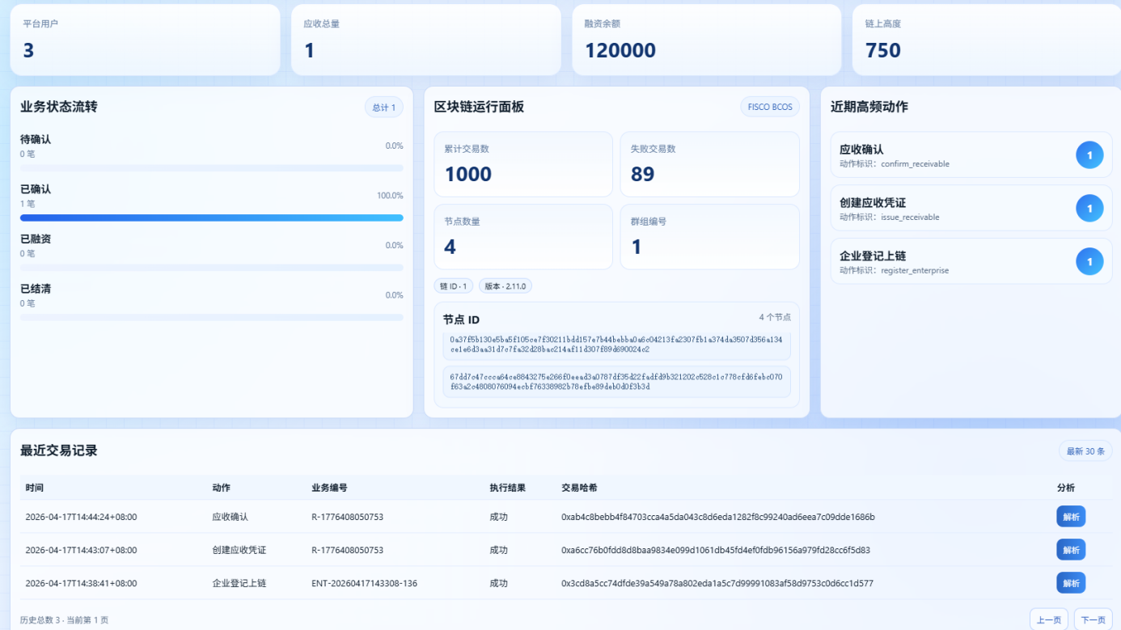
图4-19 平台总览模块图

4.5.2 应收资产模块
应收资产模块由应收账款池和详情面板两大部分组成，如下图4-20所示。应收账款池主要是展示应收账款的资产信息，直接明了地显示出了应收账款 ID、相关订单 ID、发行方、付款方和金额等关键字段的内容。详情面板会显示对应单据的应收编号、订单编号、当前确认状态、应收金额、发行方、付款方等全部核心明细信息。
可以先通过状态下拉菜单筛选指定状态的应收单据，或通过订单号、发行方、付款方关键词精准检索目标单据，然后点击对应单据的 “详情” 按钮，即可在详情面板查看单据的具体内容。对于“已确认”状态订单，可直接点击结算按钮，快速推进流程；搭配一键刷新功能，实时同步最新的资产数据。
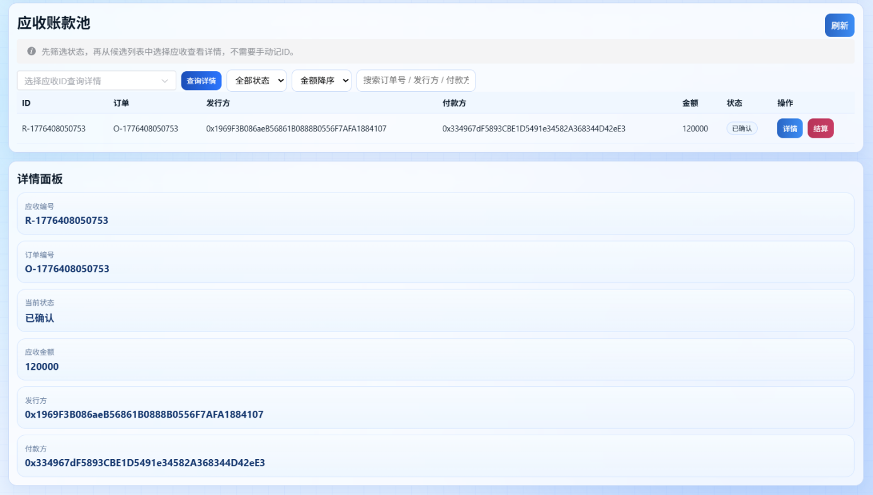
图4-20 应收资产模块图

4.5.3 凭证文档模块
企业用户凭证文档模块分为五个功能区域，如图4-21所示：
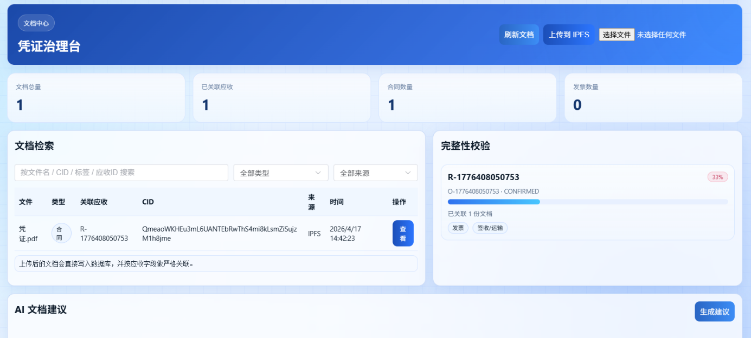
图4-21 凭证文档模块图
（1）凭证治理台
本区域支持本地文件快速选取、一键上传至 IPFS 分布式存证网络，搭配刷新按钮实时同步文档中心数据。
（2）数据总览
数据总览区域直观展示核心统计看板，实时汇总文档总量、已关联应收文档数、合同数量、发票数量四类关键统计指标。
（3）文档检索
该区域文件比较细致，可以得到文件名、CID等信息，并且可以按照文档类别、来源条件对目标凭证进行筛选。台账列表可以清楚地显示每份文档的文件名、文档类型等全部信息。点击查看按钮即可跳转到 IPFS 专门网站查看文档完整内容。
（4）完整性校验
该区域可对指定应凭证进行智能核验，直观展示资料完整率，同步标注当前已关联文档份数，清晰提示必备材料的缺失情况，帮助企业查漏补缺，确保单笔业务的凭证齐全，降低风险。
（5）AI 文档建议
点击生成建议按钮即可基于当前凭证内容，自动完成智能核验、风险拆解与整改方案输出，为企业供应链金融与应收资产管理提供智能决策支撑。如图4-22所示：
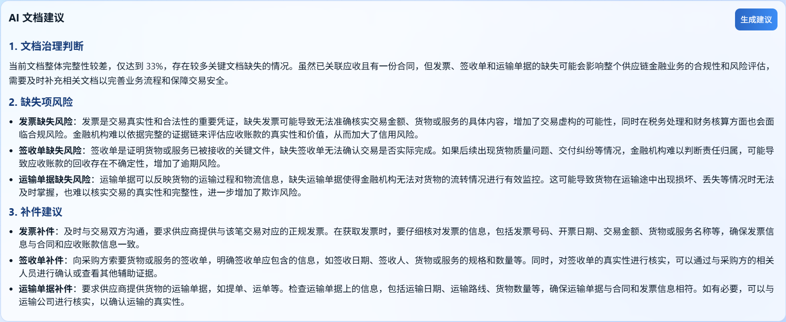
图4-22 AI文档建议功能区域图

4.5.4 AI助手
供应链金融对话助手模块，为企业提供专属智能业务咨询与合规风控辅助能力，如图4-23所示。整体分为两大核心功能区域：
（1）安全隐私与快捷功能专区
安全和隐私的默认设置全部为数据的安全提供保障，一键打开隐私模式、本地脱敏、不保留原文、仅保留最少的披露四类安全选项。
快捷问题一键咨询区是高频业务场景中给用户提供的快速、便捷的咨询途径，用户点击快捷问题一键咨询区之后就会进入到专门的智能问询系统当中，在该系统里可以进行简单的操作，从而提高业务办理的速度。
（2）对话区
对话交互展示区用来保存所有的轮次人机对话记录，按照分类的方式将它们分门别类地存放在里面。右上角有模型版本切换、清空会话的功能，随时可以重置对话、切换到适合的模型。
输入发送功能区可以在任何时间向系统提交用户的个人业务问题，也就是用户通过系统提出自己个人业务问题。人工智能按照供应链金融业务的逻辑给出相应的优化方案，给智能决策提供支持。
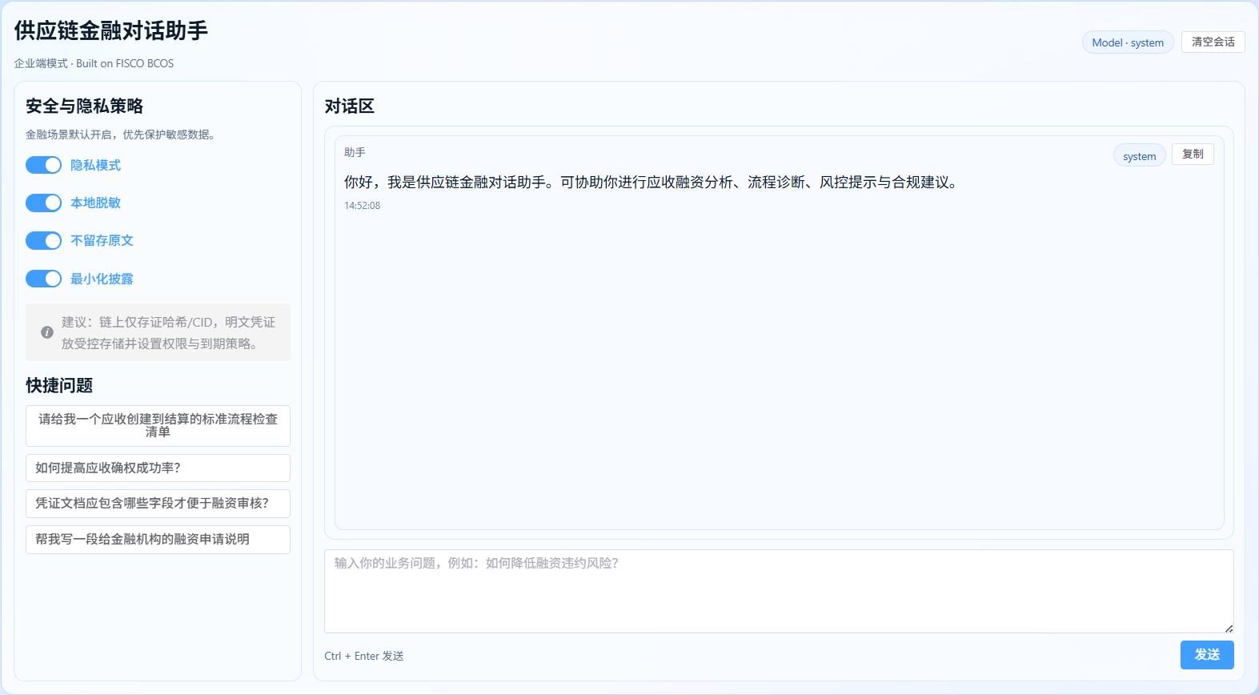
图4-23 AI助手模块图

4.6 本章小结
本章根据前端技术栈，对系统各个功能的界面进行设计和可视化展示。首先展示系统首页和登录注册基本页面，对多角色身份进行准入和区块链账户进行初始化。对企业的用户、金融机构用户、管理员用户分别设计出各自的界面以及业务模块。同时搭建起平台总览、应收资产、凭证文档、AI 助手四大模块，为所有的角色提供数据概览、资产管控、文档存证核验、智能咨询辅助的功能。系统使用角色化模块化的设计理念，界面布局整齐划一，业务流程明了，把 FISCO BCOS 区块链、IPFS 分布式存储和大模型智能能力融合在一起，直观地表现出了系统的可信交易、全程可追溯、智能风控以及多角色协同的效果，给系统整体落地应用提供前端交互支持。

5 结论与展望
本课题针对传统供应链金融中存在信息孤岛、核心企业信用难以多级穿透、贸易真实性难验证、风控成本和操作风险高居不下等主要问题，利用国产自主可控的 FISCO BCOS 联盟链平台，完成基于区块链的供应链金融可信交易系统的设计和实现。系统以应收账款数字化上链为载体，充分发挥区块链分布式账本、不可篡改、可追溯、智能合约自动执行等特点，建立一个以核心企业、多级供应商、金融机构和监管方为多方可信协作的体系，有效地打通了核心企业信用到供应链末端中小微企业的传递通道，为中小企业融资难、融资贵问题提供了一种行之有效的技术方案。
在系统实现方面，本文用展示层、应用服务层、区块链和合约层、基础设施层这四个层次的设计思想，把 IPFS 分布式存储、Go 后端、Vue3 前端、关系型数据库、大语言模型等技术综合起来，创建起一个包含用户身份管理、应收账款全生命周期管理、融资服务、链上交易监控、智能风控、文档存证和 AI 辅助决策等功能的完整平台。用智能合约来完成企业注册、应收账款发行、确权、融资登记和结算等一系列重要业务流程的自动执行，保证业务流程有条理、交易状态不能被篡改、责任清楚可以追溯。在交易透明可验的基础上，用链上存哈希、链下存文件的方式处理合同、发票等业务凭证，用角色权限隔离和数据脱敏策略来保证交易安全、合规。系统加入 AI 风控及智能辅助功能后，可以进行风险画像、融资方案模拟、交易异常检测、AI 审计摘要等工作，从而使得风控更加精确，业务办理速度也变快。
经过整体测试和业务流程验证，本系统可以稳定地支撑应收账款从发行、确权、融资到结算的全流程，支持多角色协同操作以及链上全程监管，可以大大降低金融机构的信任成本和风控成本，提高中小企业融资效率和贸易背景真实性核验能力，具有较好的实用性和工程落地价值。本文不仅证明了区块链技术赋能供应链金融的可行性、有效性，还形成了一个可以被复制、推广的区块链+供应链金融工程化实施方案，给其他类似产业金融数字化可信平台的建设提供借鉴。
尽管本系统已经成功地实现了基于区块链的供应链金融可信交易的主要功能，很好地解决了应收账款融资过程中信息不对称、信用不能穿透、风控成本高等问题，但是其在业务覆盖范围、技术深浅和生态协同能力等方面还需要进一步提高。伴随着数字经济不断加深、产业数字化转型持续推进，区块链、人工智能、隐私计算这些技术飞速发展，供应链金融可信化、智能化、普惠化将成为今后的发展趋势。
在现有的系统上继续拓展供应链金融业务场景，把订单融资、存货质押、仓单融资、票据融资等模式加入到平台中来，形成一个涵盖全产业链、多品类资产的融资服务体系，更好地满足各个层次、各种类型中小微企业融资的需求。同时可以将隐私计算和区块链技术结合起来，使用零知识证明、联邦学习、安全多方计算等技术，在保证数据可信共享的基础上，进一步加强企业商业数据和交易信息的隐私保护，满足金融领域越来越严格合规、安全的要求。
从风控和决策的角度来说，可以一直将税务、物流、经营、征信等各个方面的外部数据纳入进来，创建起更为全面、动态且精确的风险评判模型，借助人工智能以及大数据技术达成自动化授信、即时的风险监测和智能预警的目的，从而不断加强平台的风控效能和精准度。另外，为了打破平台之间的数据壁垒，可以研究并实现跨链互通机制，使它和产业平台、监管平台、金融机构系统之间可以互相连接，从而实现资产在各个场景间的流转、信用在各个平台间的传递，逐步形成开放协同、标准统一的供应链金融可信生态。
从工程化落地和产业适配的角度出发，系统可以进一步提高国产化的适配性以及性能优化，支持更高的并发量、更大的企业接入量，面向制造、物流、能源、农业等重点行业做定制化改造，形成可以复制、可以推广的行业解决方案。就目前而言，以区块链为基础的供应链金融可信交易系统还存在很多有待改善的地方，但是它有广阔的发展空间，会朝着更加高效、更加智能、更加安全、更加普惠的方向不断前进，给服务实体经济、畅通产业链供应链、促进中小微企业高质量发展提供更加有力的技术支持

参考文献
[1] 杨慧琴,孙磊,赵西超.基于区块链技术的互信共赢型供应链信息平台构建[J].科技进步与对策,2018,35(5):21-31.
[2] 蒋昌科.区块链在M供应链金融系统的应用研究——基于跨组织协同的视角[D].成都：西南财经大学出版社,2023.
[3] 贺海武,延安,陈泽华.基于区块链的智能合约技术与应用综述[J].计算机研究与发展, 2018,55(11):2452-2466.
[4] 张悦. AI供应链安全风险审视与韧性防御创新实践基于关键基础设施防护的视角[J].产业科技创新,2025,7(4):102-106.
[5] 黄宇翔,梁志宏,王跃华等.区块链在供应链金融中的应用研究[J].计算机科学与应用,2018,8(1):78-88.
[6] 吕佩,周兵.区块链+供应链金融:赋能机制、应用场域及发展路径[J].科技创业月刊,2021,34(6):67-73.
[7] 张家祥.基于区块链的电子凭证融资模式下供应链决策研究[D].天津：天津大学出版社,2022.
[8] 龚强,班铭媛,张一林.区块链、企业数字化与供应链金融创新[J].管理世界,2021,37(2): 22-34.
[9] 周玉舒.基于区块链的钢铁供应链系统的设计与实现[D].西安：西安电子科技大学出版社,2021.
[10] 尹梦娜.基于前后端分离架构的供应链金融系统的设计与实现[D].北京：北京交通大学出版社,2019.
[11] 马小峰,杜明晓,余文兵等.基于区块链的供应链金融服务平台[J].大数据,2018,4(1):13-21.
[12] 郭菊娥,陈辰.区块链技术驱动供应链金融发展创新研究[J].西安交通大学学报 (社会科学版),2020,40(3):46-54.
[13] 牟欣.区块链技术对供应链金融的优化效应研究——基于多案例分析[J].金融, 2023,13(1):213-221.
[14] 楼永,常宇星,郝凤霞.区块链技术对供应链金融的影响——基于三方博弈、动态演化博弈的视角[J].中国管理科学,2022,30(12):352-360.
[15] 王浪.基于区块链技术的供应链金融发展对策[J].电子商务评论,2024,13(4):1142-1147.
[16] 孙睿,何大义,苏汇淋.基于演化博弈的区块链技术在供应链金融中的应用研究[J].中国管理科学,2024,32(3):125-134.
[17] 孙国强,谢雨菲.区块链技术、供应链网络与数据共享：基于演化博弈视角[J].中国管理科学,2023,31(12):149-162.
[18] 王道平,朱梦影,董汉玺.资金约束下基于区块链技术的供应链融资模式选择研究[J].中国管理科学.2025,33(10):236-245.
[19] 陈康奕.基于区块链的供应链金融法律问题研究[J].法学, 2024,12(5):3288-3296.
[20] 屈绍建,李帅.区块链背景下订单转保理的供应链金融博弈模型[J].系统工程理论与实践,2023,43(12):3570-3586.
[21] Xia Y, Shang R, Wei M, et al. Optimal pricing and financing decision of dual-channel green supply chain considering product differentiation and blockchain. Annals of Operations Research, 2024, 338(2): 1317-1358.
[22] Kaur J, Kumar S, Narkhede B E, et al. Barriers to blockchain adoption for supply chain finance: the case of Indian SMEs[J]. Electronic Commerce Research, 2024, 24(1): 303-340.
[23] Hatefi Z, Bayat M, Alaghband M R, et al. A conditional privacy-preserving fair electronic payment scheme based on blockchain without trusted third party[J]. Journal of Ambient Intelligence and Humanized Computing, 2023,14(8): 10089-10102.
[24] Wang M, Li B, Song D. The impact of blockchain on restricting the misuse of green loans in a capital-constrained supply chain[J]. European Journal of Operational Research, 2024, 314(3): 980-996.
[25] Song Q, Chen Y, Zhong Y, et al. A Supply-chain System Framework Based on Internet of Things Using Blockchain Technology[J]. ACM Transactions on Internet Technology, 2021, 21(1): 1-24.
[26] Lu B, Lu H, Wang H. Design and value analysis of the blockchain-based port logistics financial platform[J]. Maritime Policy and Management, 2024, 51(6): 1037-1061.
[27] Liu X, Wang Y, Wang J, et al. Supply chain financial logistics supervision system based on blockchain technology[J]. Journal of Ambient Intelligence and Humanized Computing, 2023, 14(8): 11059-11069.
[28] Kasavica P. Supply chain finance[J]. Bankarstvo, 2014, 43(3): 96-127.
[29] Fang C, Chi M, Fan S, et al. Who should invest in blockchain technology under different pricing models in supply chains?[J]. European Journal of Operational Research, 2024, 319(3): 777-792.
[30] Kumar N, Kumar K, Aeron A, Verre F. Blockchain technology in supply chain management: Innovations, applications, and challenges. Telematics and Informatics Reports, 2025, 18: 100204.

致谢
我衷心感谢我的指导老师方贤进教授。方老师从课题选题、框架搭建、系统设计、论文撰写、修改等各个方面都给予了详细的指导，并且耐心地解答了。老师严谨的治学态度、深厚的学术素养、务实的工程思维给我的研究工作带来了很大的帮助，也给我树立了良好的学术榜样。在此向方老师表示最崇高的敬意和感谢。
本次毕业设计是对大学四年所学专业知识、实践能力进行综合考查。未来，我将带着在校园里获得的知识、品格、信念，在区块链、计算机技术领域继续前行，不负师长教诲、不负青春韶华。

